TRƯỜNG ĐẠI HỌC CÔNG NGHỆ THÔNG TIN VÀ TRUYỀN THÔNG
KHOA CÔNG NGHỆ THÔNG TIN


BÁO CÁO
MÔN: PHÁT TRIỂN ỨNG DỤNG PYTHON
ĐỀ TÀI:
XÂY DỰNG ỨNG DỤNG NHẬN DIỆN ẢNH DEEPFAKE SỬ DỤNG MÔ HÌNH VISION TRANSFORMER

Giảng viên hướng dẫn: Ts. Trần Quang Quý
Sinh viên thực hiện: Vi Thị Linh

Thái Nguyên, năm 2026
MỤC LỤC
DANH MỤC HÌNH ẢNH 4
DANH MỤC BẢNG 6
Mở đầu 7
TỔNG QUAN VỀ CÔNG NGHỆ DEEPFAKE 9
1.1. Giới thiệu về Deepfake 9
1.2. Các kỹ thuật tạo Deepfake phổ biến 11
1.3. Tác động xã hội và thách thức 12
1.4. Các phương pháp phát hiện Deepfake hiện tại 14
MÔ HÌNH VISION TRANSFORMER VÀ BÀI TOÁN PHÁT HIỆN DEEPFAKE 16
2.1. Mô hình Vision Transformer 16
2.1.1. Tổng quan về mô hình Vision Transformer (ViT) 16
2.1.2. Tinh chỉnh và Độ phân giải cao hơn 18
2.2. Bài toán phát hiện Deepfake 19
2.2.1. Định nghĩa bài toán 19
2.2.2. Các Thách thức chính trong bài toán 19
2.2.3. Ứng dụng Vision Transformer để giải quyết bài toán 21
Thử nghiệm và đánh giá 23
3.1. Môi trường thực nghiệm và Dữ liệu 23
3.1.1. Môi trường thực nghiệm 23
3.2. Thiết lập mô hình và Quy trình huấn luyện 25
3.2.1. Kiến trúc mô hình 25
3.2.2. Tăng cường dữ liệu (Data Augmentation) 25
3.2.3. Quy trình huấn luyện 25
3.3. Kết quả đánh giá và Phân tích hiệu suất 26
3.4. Thảo luận và Kết luận 36
TÀI LIỆU THAM KHẢO 40
PHỤ LỤC 41
1. Mã nguồn chương trình 41
2. Link tham khảo chi tiết: 41
3. Ứng dụng Demo 41
4.4.1. Giới thiệu ứng dụng 41
4.4.2. Giao diện và chức năng chính 41
4.4.3. Quy trình hoạt động của ứng dụng 44
4.4.4. Đánh giá và ý nghĩa thực tiễn 44

DANH MỤC HÌNH ẢNH
Hình 1. Lịch sử của công nghệ Deepfake 9
Hình 2. Tạo ảnh Deepfake sử dụng Encoder và Decoder 10
Hình 3. Cấu trúc mạng GANs để tạo ra Deepfake 11
Hình 4. Nguy cơ mới từ công nghệ Deepfake: Tội phạm xuyên biên giới đang sử dụng AI để lừa đảo tinh vi hơn bao giờ hết. Mỗi người cần chủ động phòng ngừa và cảnh giác 13
Hình 5. Các cải tiến ngày càng gia tăng trong chất lượng của các khuôn mặt tổng hợp, được tạo ra bởi các biến thể của GAN. Theo thứ tự, các hình ảnh được lấy từ các bài báo của Goodfellow et al. (2014) [139], Radford et al. (2015) [141], Liu et al. (2016) [142], Karras et al. (2017) [143], và Style-based (2018 [144], 2019 [145]). 14
Hình 6. Tổng quan mô hình. Ảnh được chia thành các patch có kích thước cố định, sau đó từng patch được ánh xạ tuyến tính (linear embedding). Các vector thu được được cộng thêm mã hóa vị trí (position embeddings) và đưa vào bộ mã hóa Transformer tiêu chuẩn. Để thực hiện phân loại, một “token phân loại” có thể học được được thêm vào chuỗi. Hình minh họa bộ mã hóa Transformer được lấy cảm hứng từ Vaswani và cộng sự (2017) [11]. 16
Hình 7. So sánh giữa video gốc (bên trái) và video đã được áp dụng Deepfake (bên phải), trong đó khuôn mặt của người gốc đã được thay thế một cách liền mạch và thuyết phục. 20
Hình 8. Biểu đồ phân phối dữ liệu huấn luyện mô hình 24
Hình 9. Ma trận nhầm lẫn của mô hình 27
Hình 10. Các chỉ số định lượng của mô hình 29
Hình 11. Biểu đồ phân bố độ tin cậy (confidence score) của mô hình theo tính đúng đắn của dự đoán. Màu xanh lá cây biểu diễn các dự đoán đúng và màu đỏ biểu diễn các dự đoán sai. 31
Hình 12. Một số ví dụ dự đoán của mô hình trên tập kiểm tra của Dataset Deepfake and Real Images [12]. Chú thích trên mỗi ảnh có định dạng: [Nhãn thực tế] -> [Nhãn dự đoán] (Độ tin cậy). Màu xanh lá cây cho biết dự đoán đúng và màu đỏ cho biết dự đoán sai. 33
Hình 13. Một số ví dụ dự đoán của mô hình trên tập kiểm tra của Dataset Deepfake-dataset [13]. Chú thích trên mỗi ảnh có định dạng: [Nhãn thực tế] -> [Nhãn dự đoán] (Độ tin cậy). Màu xanh lá cây cho biết dự đoán đúng và màu đỏ cho biết dự đoán sai. 33
Hình 14. giao diện chính của ứng dụng Deepfake Detection App 42
Hình 15. Giao diện ứng dụng Deepfake Detection App khi phân tích một ảnh thật. 43

DANH MỤC BẢNG
Bảng 1. So sánh tổng quát hiệu suất mô hình Vision Transformer (ViT) trên hai bộ dữ liệu kiểm tra độc lập: Deepfake and Real Images [12] và Deepfake-dataset [13]. Bảng trình bày: tổng số ảnh kiểm tra, overall accuracy, precision, recall, F1-score, ROC-AUC, Average Precision (AP), cùng các số liệu trên từng lớp (số ảnh Real/Fake được phân loại đúng) và số lỗi theo chiều Real→Fake và Fake→Real. Các con số trong ngoặc là phần trăm tương ứng trên từng lớp; các giá trị in đậm biểu thị hiệu suất tốt hơn giữa hai bộ dữ liệu. Lưu ý: các chỉ số point metrics (accuracy, precision, recall, F1) được tính theo ngưỡng quyết định mặc định; ROC-AUC và AP phản ánh khả năng phân biệt/điểm xếp hạng trên mọi ngưỡng. Do khác biệt phân phối giữa hai bộ dữ liệu, kết hợp cả hai nhóm chỉ số (point + ranking) là cần thiết để đánh giá toàn diện. 35

Mở đầu
1. Giới thiệu bối cảnh và lý do chọn đề tài
Sự phát triển vượt bậc của trí tuệ nhân tạo (AI) trong những năm gần đây đã mang lại nhiều ứng dụng hữu ích, song đồng thời cũng làm gia tăng những nguy cơ tiềm ẩn liên quan đến việc tạo và lan truyền thông tin giả mạo. Một trong những công nghệ gây nhiều quan ngại nhất chính là Deepfake – kỹ thuật ứng dụng mạng nơ-ron sâu để tạo ra hình ảnh, video giả mạo khuôn mặt hoặc giọng nói, với mức độ chân thực ngày càng khó phân biệt bằng trực quan. Các nội dung giả mạo này nếu bị lạm dụng có thể ảnh hưởng nghiêm trọng đến đời sống xã hội, an ninh thông tin, danh dự cá nhân cũng như niềm tin cộng đồng.
Trong bối cảnh đó, việc nghiên cứu các giải pháp phát hiện và ngăn chặn deepfake là yêu cầu cấp thiết, mang ý nghĩa khoa học và thực tiễn to lớn. Đặc biệt, với sự ra đời của Vision Transformer (ViT) – một kiến trúc học sâu hiện đại dựa trên cơ chế Attention, khả năng biểu diễn đặc trưng ảnh đã đạt nhiều thành tựu vượt trội so với các mô hình truyền thống. Điều này mở ra tiềm năng lớn trong việc ứng dụng ViT để nhận diện khuôn mặt thật và giả, góp phần xây dựng hệ thống phát hiện deepfake hiệu quả, hỗ trợ bảo vệ an toàn thông tin trong thời đại số.
2. Mục tiêu và nhiệm vụ nghiên cứu
Mục tiêu tổng quát của đề tài là xây dựng và đánh giá một hệ thống phát hiện hình ảnh deepfake dựa trên kiến trúc Vision Transformer. Các nghiên cứu cụ thể bao gồm:
- Thu thập, tiền xử lý và chuẩn hóa dữ liệu từ bộ Deepfake and Real Images (Kaggle).
- Ứng dụng mô hình Vision Transformer (ViT) để trích xuất đặc trưng và tiến hành fine-tuning phù hợp với bài toán.
- Thử nghiệm các kỹ thuật xử lý dữ liệu như random oversampling và data augmentation để cân bằng và đa dạng hóa dữ liệu.
- Đánh giá hiệu năng hệ thống qua các chỉ số định lượng: Accuracy, Precision, Recall, F1-score, đồng thời phân tích ma trận nhầm lẫn và các trường hợp lỗi.
3. Phạm vi và đối tượng nghiên cứu
- Đối tượng nghiên cứu: Hình ảnh khuôn mặt thật (real) và giả mạo (deepfake).
- Phạm vi nghiên cứu: Giới hạn trong bài toán phân loại hình ảnh hai lớp (real vs fake) bằng mô hình Vision Transformer; không xem xét các dạng giả mạo khác (video, âm thanh, văn bản).
- Dữ liệu nghiên cứu: Bộ dữ liệu Deepfake and Real Images và bộ dữ liệu Deepfake-dataset trên nền tảng Kaggle.
4. Phương pháp tiếp cận
Đề tài sử dụng phương pháp tiếp cận dựa trên học sâu, trong đó mô hình Vision Transformer được sử dụng như một công cụ chính để biểu diễn và phân loại ảnh. Quá trình nghiên cứu bao gồm tiền xử lý dữ liệu, huấn luyện mô hình theo phương pháp fine-tuning, áp dụng các kỹ thuật xử lý dữ liệu, và cuối cùng là phân tích kết quả thông qua các chỉ số đánh giá chuẩn mực trong học máy.
5. Kết cấu báo cáo
Báo cáo được cấu trúc như sau:
- Chương 1: Tổng quan về công nghệ Deepfake.
- Chương 2: Mô hình Vision Transformer và bài toán phát hiện Deepfake.
- Chương 3: Thử nghiệm và đánh giá.

TỔNG QUAN VỀ CÔNG NGHỆ DEEPFAKE

1.1. Giới thiệu về Deepfake
Deepfake là một thuật ngữ được kết hợp từ "deep learning" và "fake", dùng để chỉ các kỹ thuật sử dụng trí tuệ nhân tạo để tạo ra nội dung giả mạo, đặc biệt là video và hình ảnh có chứa khuôn mặt người. Công nghệ này sử dụng các mô hình deep learning, chủ yếu là Generative Adversarial Networks (GANs) [1] và Variational Autoencoders (VAEs) [2], để thay thế khuôn mặt của một người trong video hoặc hình ảnh bằng khuôn mặt của người khác một cách tự động và với độ chính xác cao.
Lịch sử phát triển của deepfake bắt đầu từ năm 2017 khi một người dùng Reddit có tên "deepfakes" lần đầu tiên công bố các video được tạo ra bằng kỹ thuật này. Tuy nhiên, các nghiên cứu cơ bản về việc tạo ra hình ảnh giả mạo đã có từ những năm 1990, với sự phát triển của các kỹ thuật morphing và face swapping [3]. Sự bùng nổ thực sự của deepfake chỉ xảy ra khi các mô hình deep learning trở nên mạnh mẽ và dễ tiếp cận hơn, đặc biệt là với sự ra đời của các framework như TensorFlow và PyTorch [4].
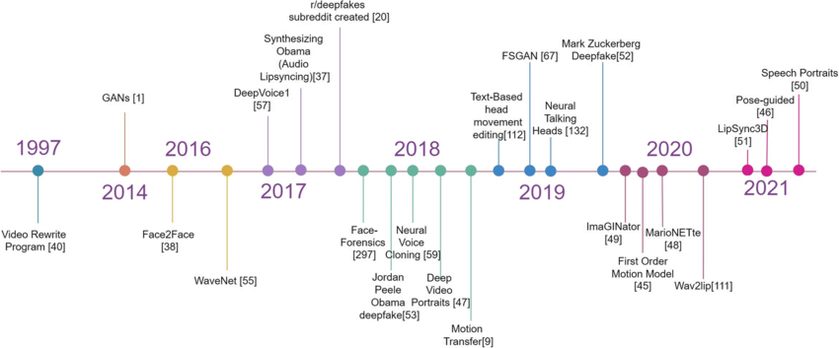
Hình 1. Lịch sử của công nghệ Deepfake
Công nghệ deepfake hoạt động dựa trên nguyên lý học sâu để hiểu và tái tạo các đặc trưng của khuôn mặt người. Quá trình này thường bao gồm hai giai đoạn chính: encoding (mã hóa) và decoding (giải mã). Trong giai đoạn encoding, mô hình học cách trích xuất các đặc trưng quan trọng của khuôn mặt nguồn, bao gồm hình dạng, màu sắc, kết cấu da, và các biểu cảm. Trong giai đoạn decoding, mô hình sử dụng các đặc trưng đã học để tái tạo khuôn mặt mới với các đặc điểm mong muốn.
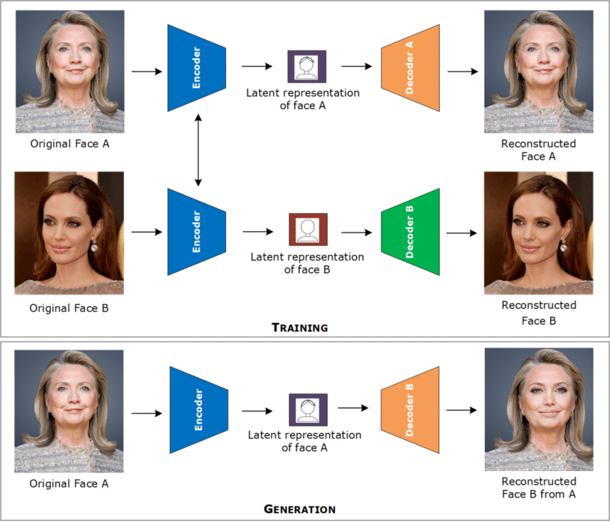
Hình 2. Tạo ảnh Deepfake sử dụng Encoder và Decoder
Một trong những đặc điểm nổi bật của deepfake là khả năng tạo ra nội dung có độ chân thực cao đến mức khó phân biệt với nội dung thật. Điều này được thực hiện thông qua việc sử dụng các mô hình deep learning phức tạp có khả năng học và tái tạo các chi tiết tinh vi của khuôn mặt người. Các mô hình này được huấn luyện trên hàng triệu hình ảnh và video để học cách nhận diện và tái tạo các đặc trưng khuôn mặt một cách chính xác.
Tuy nhiên, việc tạo ra deepfake chất lượng cao cũng đòi hỏi một lượng lớn dữ liệu huấn luyện và tài nguyên tính toán đáng kể. Các mô hình deepfake thường cần được huấn luyện trên hàng nghìn hình ảnh của cả người nguồn và người đích để đạt được kết quả tốt. Ngoài ra, quá trình huấn luyện có thể mất hàng giờ hoặc thậm chí hàng ngày tùy thuộc vào độ phức tạp của mô hình và chất lượng dữ liệu đầu vào.

1.2. Các kỹ thuật tạo Deepfake phổ biến
Có nhiều kỹ thuật khác nhau được sử dụng để tạo ra deepfake, mỗi kỹ thuật có những ưu điểm và hạn chế riêng. Một trong những kỹ thuật phổ biến nhất là sử dụng Generative Adversarial Networks (GANs) [1], được giới thiệu lần đầu bởi Ian Goodfellow và cộng sự vào năm 2014. GANs bao gồm hai mạng neural đối nghịch nhau: generator (bộ sinh) và discriminator (bộ phân biệt). Generator có nhiệm vụ tạo ra hình ảnh giả mạo, trong khi discriminator cố gắng phân biệt giữa hình ảnh thật và giả. Quá trình huấn luyện diễn ra theo cách hai mạng này cạnh tranh với nhau, dẫn đến việc generator ngày càng tạo ra hình ảnh chân thực hơn.
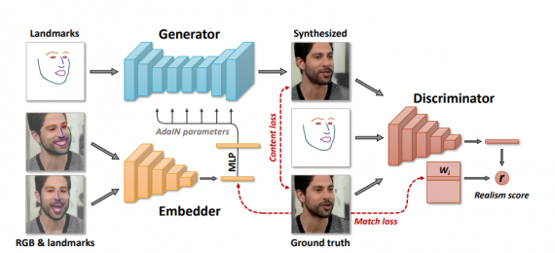
Hình 3. Cấu trúc mạng GANs để tạo ra Deepfake
Một kỹ thuật khác được sử dụng rộng rãi là Variational Autoencoders (VAEs) [2], được giới thiệu bởi Kingma và Welling vào năm 2013. VAEs hoạt động bằng cách học một biểu diễn nén (latent representation) của dữ liệu đầu vào, sau đó sử dụng biểu diễn này để tái tạo dữ liệu gốc hoặc tạo ra dữ liệu mới. Khác với GANs, VAEs tập trung vào việc học một phân phối xác suất của dữ liệu trong không gian latent, cho phép tạo ra các biến thể khác nhau của cùng một khuôn mặt.
Autoencoders [5] cũng là một kỹ thuật quan trọng trong việc tạo deepfake. Autoencoders bao gồm hai phần: encoder và decoder. Encoder có nhiệm vụ nén dữ liệu đầu vào thành một biểu diễn có kích thước nhỏ hơn, trong khi decoder tái tạo dữ liệu gốc từ biểu diễn nén này. Trong ứng dụng deepfake, autoencoders được sử dụng để học cách trích xuất các đặc trưng quan trọng của khuôn mặt và sau đó tái tạo khuôn mặt với các đặc điểm mong muốn.
Một kỹ thuật mới hơn là sử dụng các mô hình transformer, đặc biệt là Vision Transformer (ViT) [6], để tạo ra deepfake. ViT sử dụng cơ chế attention để xử lý hình ảnh, cho phép mô hình tập trung vào các vùng quan trọng và học các mối quan hệ phức tạp giữa các phần khác nhau của khuôn mặt. Mặc dù ViT chủ yếu được sử dụng cho các tác vụ phân loại và nhận dạng, nhưng nó cũng có thể được áp dụng để tạo ra deepfake với chất lượng cao.
Ngoài ra, còn có các kỹ thuật hybrid kết hợp nhiều phương pháp khác nhau để tạo ra deepfake. Ví dụ, một số nghiên cứu đã kết hợp GANs với autoencoders để tận dụng ưu điểm của cả hai phương pháp. Các kỹ thuật này thường cho kết quả tốt hơn so với việc sử dụng một phương pháp đơn lẻ, nhưng cũng phức tạp hơn trong việc huấn luyện và tối ưu hóa.

1.3. Tác động xã hội và thách thức
Công nghệ deepfake đã tạo ra những tác động sâu sắc đến xã hội, cả tích cực và tiêu cực. Về mặt tích cực, deepfake có thể được sử dụng trong các ứng dụng giải trí, giáo dục, và nghệ thuật. Ví dụ, trong ngành công nghiệp điện ảnh, deepfake có thể được sử dụng để tạo ra các hiệu ứng đặc biệt, hồi sinh các diễn viên đã qua đời, hoặc tạo ra các phiên bản lồng tiếng khác nhau của cùng một bộ phim. Trong giáo dục, deepfake có thể được sử dụng để tạo ra các video giảng dạy tương tác hoặc tái tạo các sự kiện lịch sử.

Hình 4. Nguy cơ mới từ công nghệ Deepfake: Tội phạm xuyên biên giới đang sử dụng AI để lừa đảo tinh vi hơn bao giờ hết. Mỗi người cần chủ động phòng ngừa và cảnh giác
Tuy nhiên, tác động tiêu cực của deepfake có thể vượt xa những lợi ích tích cực. Một trong những mối quan ngại lớn nhất là việc sử dụng deepfake để tạo ra thông tin sai lệch và tin giả. Các video deepfake có thể được sử dụng để tạo ra những tuyên bố giả mạo của các chính trị gia, lãnh đạo doanh nghiệp, hoặc người nổi tiếng, dẫn đến những hậu quả nghiêm trọng về chính trị, kinh tế, và xã hội. Điều này đặc biệt nguy hiểm trong thời đại mạng xã hội, nơi thông tin có thể lan truyền nhanh chóng và khó kiểm soát.
Một mối quan ngại khác là việc sử dụng deepfake để tạo ra nội dung khiêu dâm giả mạo, thường được gọi là "deepfake porn". Loại nội dung này có thể gây tổn hại nghiêm trọng đến danh tiếng và tinh thần của các nạn nhân, đặc biệt là phụ nữ. Mặc dù một số quốc gia đã ban hành luật cấm tạo ra và phát tán loại nội dung này, nhưng việc thực thi vẫn còn nhiều thách thức do tính chất toàn cầu của internet.
Deepfake cũng đặt ra những thách thức mới cho hệ thống pháp lý và tư pháp. Việc xác định tính xác thực của bằng chứng video trong các vụ án trở nên phức tạp hơn khi deepfake có thể tạo ra những video giả mạo có độ chân thực cao. Điều này có thể dẫn đến việc các bằng chứng hợp pháp bị nghi ngờ hoặc các bằng chứng giả mạo được chấp nhận, gây ảnh hưởng đến công lý.
Ngoài ra, deepfake cũng tạo ra những thách thức về mặt kỹ thuật trong việc phát hiện và ngăn chặn. Các mô hình deepfake ngày càng tinh vi và khó phát hiện, đòi hỏi sự phát triển liên tục của các công nghệ phát hiện. Việc phát triển các hệ thống phát hiện deepfake hiệu quả và chính xác trở thành một ưu tiên quan trọng trong nghiên cứu về an ninh mạng và trí tuệ nhân tạo.

1.4. Các phương pháp phát hiện Deepfake hiện tại
Việc phát hiện deepfake đã trở thành một lĩnh vực nghiên cứu quan trọng với nhiều phương pháp khác nhau được phát triển. Các phương pháp phát hiện có thể được chia thành hai loại chính: phương pháp dựa trên đặc trưng thủ công và phương pháp dựa trên deep learning.
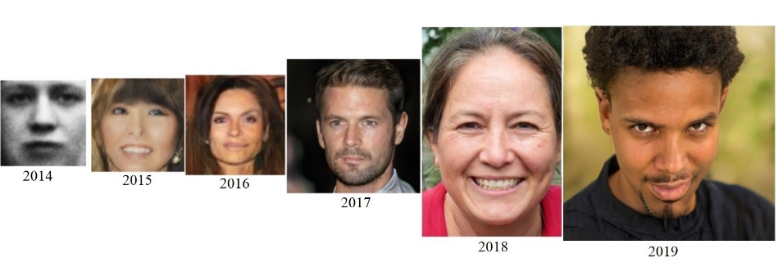
Hình 5. Các cải tiến ngày càng gia tăng trong chất lượng của các khuôn mặt tổng hợp, được tạo ra bởi các biến thể của GAN. Theo thứ tự, các hình ảnh được lấy từ các bài báo của Goodfellow et al. (2014) [139], Radford et al. (2015) [141], Liu et al. (2016) [142], Karras et al. (2017) [143], và Style-based (2018 [144], 2019 [145]).
Phương pháp dựa trên đặc trưng thủ công tập trung vào việc phân tích các đặc trưng cụ thể của deepfake, chẳng hạn như sự không nhất quán trong chuyển động mắt, sự khác biệt trong tần số không gian, hoặc các artifacts do quá trình tạo deepfake. Một ví dụ điển hình là việc phân tích sự chuyển động của mắt trong video deepfake, vì các mô hình deepfake thường gặp khó khăn trong việc tái tạo chính xác chuyển động mắt tự nhiên. Tuy nhiên, các phương pháp này thường có hiệu suất thấp và dễ bị đánh lừa bởi các deepfake chất lượng cao.
Phương pháp dựa trên deep learning đã cho thấy hiệu suất vượt trội trong việc phát hiện deepfake. Các mô hình CNN (Convolutional Neural Networks) [7] như ResNet [8], VGG [9], và Inception [10] đã được sử dụng rộng rãi để phân loại video và hình ảnh deepfake. Các mô hình này được huấn luyện trên các dataset lớn chứa cả nội dung thật và giả mạo để học cách phân biệt giữa chúng.
Một hướng nghiên cứu mới là sử dụng Vision Transformer (ViT) [6] cho việc phát hiện deepfake. ViT sử dụng cơ chế attention để xử lý hình ảnh, cho phép mô hình tập trung vào các vùng quan trọng và học các mối quan hệ phức tạp. Điều này có thể rất hữu ích trong việc phát hiện các dấu hiệu tinh vi của deepfake mà các mô hình CNN truyền thống có thể bỏ sót.
Ngoài ra, còn có các phương pháp kết hợp nhiều mô hình khác nhau (ensemble methods) để cải thiện hiệu suất phát hiện. Các phương pháp này thường sử dụng voting hoặc averaging để kết hợp kết quả từ nhiều mô hình, giúp giảm thiểu sai số và tăng độ tin cậy của kết quả phát hiện.
Tuy nhiên, việc phát hiện deepfake vẫn đang đối mặt với nhiều thách thức. Các mô hình deepfake ngày càng tinh vi và khó phát hiện, đòi hỏi sự phát triển liên tục của các phương pháp phát hiện. Ngoài ra, việc thu thập và gán nhãn dữ liệu huấn luyện cũng là một thách thức lớn do sự đa dạng và phức tạp của deepfake.

MÔ HÌNH VISION TRANSFORMER VÀ BÀI TOÁN PHÁT HIỆN DEEPFAKE

2.1. Mô hình Vision Transformer
Trong thiết kế mô hình, nhóm tác giả bám sát nhất có thể với Transformer gốc (Vaswani và cộng sự, 2017) [11]. Một ưu điểm của việc thiết lập đơn giản có chủ ý này là các kiến trúc Transformer có khả năng mở rộng của NLP và cách triển khai hiệu quả của chúng – có thể được sử dụng gần như nguyên bản.

2.1.1. Tổng quan về mô hình Vision Transformer (ViT)
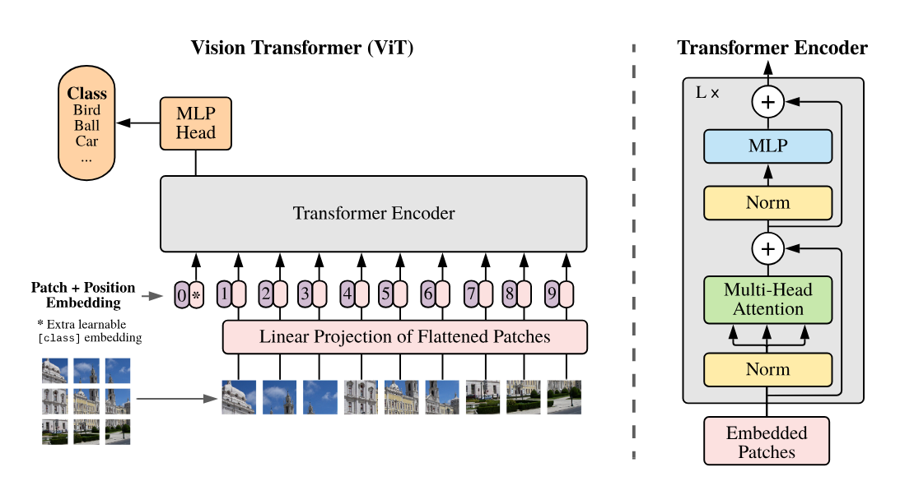
Hình 6. Tổng quan mô hình. Ảnh được chia thành các patch có kích thước cố định, sau đó từng patch được ánh xạ tuyến tính (linear embedding). Các vector thu được được cộng thêm mã hóa vị trí (position embeddings) và đưa vào bộ mã hóa Transformer tiêu chuẩn. Để thực hiện phân loại, một “token phân loại” có thể học được được thêm vào chuỗi. Hình minh họa bộ mã hóa Transformer được lấy cảm hứng từ Vaswani và cộng sự (2017) [11].
Tổng quan về mô hình được mô tả trong Hình 6. Transformer tiêu chuẩn nhận đầu vào là một chuỗi 1D các nhúng token (token embeddings). Để xử lý hình ảnh 2D, chúng tôi định hình lại hình ảnh $x∈R^{H×W×C}$ thành một chuỗi các patch 2D được làm phẳng $x_{p}∈R^{N×(P^{2}⋅C)}$, trong đó (H, W) là độ phân giải của hình ảnh gốc, C là số lượng kênh. (P, P) là độ phân giải của mỗi patch hình ảnh, và $N=HW/P^{2}$ là số lượng patch thu được, cũng chính là độ dài chuỗi đầu vào hiệu dụng cho Transformer. Transformer sử dụng một vector tiềm ẩn (latent vector) có kích thước D không đổi qua tất cả các lớp của nó, vì vậy chúng tôi làm phẳng các patch và ánh xạ tới không gian D chiều bằng một phép chiếu tuyến tính có thể huấn luyện (phương trình [eq:1]). Chúng tôi gọi đầu ra của phép chiếu này là các nhúng patch (patch embeddings).
Tương tự như token [class] của BERT, nhóm tác giả đã chèn một embedding có thể học được vào phía trước chuỗi các patch đã được nhúng $(z_{0}^{0}=x_{\text{class}})$, trạng thái của nó ở đầu ra của bộ mã hóa Transformer $(z_{I}^{0})$ đóng vai trò là biểu diễn hình ảnh y (phương trình [eq:4]). Cả trong quá trình tiền huấn luyện (pre-training) và tinh chỉnh (fine-tuning), một đầu phân loại (classification head) được gắn vào $Z_{L}^{0}$. Đầu phân loại này được triển khai bằng một MLP với một lớp ẩn tại thời điểm tiền huấn luyện và bằng một lớp tuyến tính duy nhất tại thời điểm tinh chỉnh.
Các nhúng vị trí (position embeddings) được thêm vào các nhúng patch để giữ lại thông tin về vị trí. Chúng tôi sử dụng các nhúng vị trí 1D tiêu chuẩn có thể học được, vì chúng tôi không quan sát thấy sự cải thiện hiệu suất đáng kể khi sử dụng các nhúng vị trí 2D cao cấp hơn (Phụ lục D.4). Chuỗi các vector nhúng kết quả được dùng làm đầu vào cho bộ mã hóa.
Bộ mã hóa Transformer (Vaswani và cộng sự, 2017) bao gồm các lớp xen kẽ của cơ chế tự chú ý đa đầu (multiheaded self-attention - MSA, xem Phụ lục A) và các khối MLP (phương trình [eq:2], [eq:3]). Chuẩn hóa lớp (Layernorm - LN) được áp dụng trước mỗi khối, và các kết nối phần dư (residual connections) được áp dụng sau mỗi khối (Wang và cộng sự, 2019; Baevski & Auli, 2019). MLP chứa hai lớp với một hàm phi tuyến GELU.
$$\begin{aligned}z_{0}&=[x_{\text{class}};x_{p}^{1}E;x_{p}^{2}E;…;x_{p}^{N}E]+E_{\text{pos}}, E∈R^{(P^{2}⋅C)×D},E_{\text{pos}}∈R^{(N+1)×D}\end{aligned}$$ | (1)
$${z^{'}}_{l}\&=\text{MSA}(\text{LN}(z_{l-1}))+z_{l-1}, l=1…L$$ | (2)
$$z_{l}\&=\text{MLP}(\text{LN}({z^{'}}_{l}))+{z^{'}}_{l}, l=1…L$$ | (3)
$$y\&=\text{LN}(z_{L}^{0})$$ | (4)

Thiên kiến quy nạp (Inductive bias): Lưu ý rằng Vision Transformer có ít thiên kiến quy nạp đặc thù cho hình ảnh hơn nhiều so với CNN. Trong CNN, tính địa phương (locality), cấu trúc lân cận hai chiều và tính bất biến tịnh tiến (translation equivariance) được tích hợp vào mỗi lớp trong toàn bộ mô hình. Trong ViT, chỉ có các lớp MLP là có tính địa phương và bất biến tịnh tiến, trong khi các lớp tự chú ý (self-attention) có phạm vi toàn cục. Cấu trúc lân cận hai chiều được sử dụng rất hạn chế: ở đầu mô hình bằng cách cắt hình ảnh thành các patch và tại thời điểm tinh chỉnh để điều chỉnh các nhúng vị trí cho các hình ảnh có độ phân giải khác nhau (như được mô tả dưới đây). Ngoài ra, các nhúng vị trí tại thời điểm khởi tạo không mang thông tin về vị trí 2D của các patch và tất cả các mối quan hệ không gian giữa các patch phải được học lại từ đầu.
Kiến trúc lai (Hybrid Architecture): Thay vì sử dụng các patch hình ảnh thô, chuỗi đầu vào có thể được hình thành từ các bản đồ đặc trưng (feature maps) của một CNN (LeCun và cộng sự, 1989) [7]. Trong mô hình lai này, phép chiếu nhúng patch E (phương trình [eq:1]) được áp dụng cho các patch được trích xuất từ bản đồ đặc trưng của CNN. Trong một trường hợp đặc biệt, các patch có thể có kích thước không gian là 1x1, điều này có nghĩa là chuỗi đầu vào được thu được bằng cách làm phẳng các chiều không gian của bản đồ đặc trưng và chiếu vào chiều của Transformer. Nhúng đầu vào phân loại và các nhúng vị trí được thêm vào như đã mô tả ở trên.

Tinh chỉnh và Độ phân giải cao hơn
Thông thường, tiền huấn luyện ViT trên các bộ dữ liệu lớn và tinh chỉnh cho các tác vụ xuôi dòng (downstream tasks) (nhỏ hơn). Để làm điều này, chúng tôi loại bỏ đầu dự đoán đã được tiền huấn luyện và gắn vào một lớp truyền thẳng (feedforward layer) $D×K$ được khởi tạo bằng không, trong đó K là số lượng lớp của tác vụ xuôi dòng. Thường thì việc tinh chỉnh ở độ phân giải cao hơn so với tiền huấn luyện sẽ có lợi (Touvron và cộng sự, 2019; Kolesnikov và cộng sự, 2020). Khi đưa vào các hình ảnh có độ phân giải cao hơn, chúng tôi giữ nguyên kích thước patch, điều này dẫn đến độ dài chuỗi hiệu dụng lớn hơn. Vision Transformer có thể xử lý các chuỗi có độ dài tùy ý (trong giới hạn bộ nhớ), tuy nhiên, các nhúng vị trí đã được tiền huấn luyện có thể không còn ý nghĩa. Do đó, chúng tôi thực hiện phép nội suy 2D trên các nhúng vị trí đã được tiền huấn luyện, dựa trên vị trí của chúng trong hình ảnh gốc. Lưu ý rằng việc điều chỉnh độ phân giải và trích xuất patch này là những điểm duy nhất mà một thiên kiến quy nạp về cấu trúc 2D của hình ảnh được đưa vào Vision Transformer một cách thủ công.

Bài toán phát hiện Deepfake

Định nghĩa bài toán
Từ góc độ học máy, bài toán phát hiện ảnh deepfake được định nghĩa là một bài toán phân loại nhị phân (binary classification). Mục tiêu của bài toán là xây dựng một mô hình có khả năng nhận đầu vào là một hình ảnh khuôn mặt và đưa ra dự đoán liệu hình ảnh đó là thật (Real) hay đã bị giả mạo bằng công nghệ deepfake (Fake). Cụ thể hơn:
- Không gian đầu vào (Input): Là một hình ảnh khuôn mặt $X$, sau khi tiền xử lý sẽ có kích thước là $224×224×3$ pixels.
- Không gian đầu ra (Output): Là một nhãn $y$ thuộc tập hợp hai giá trị {Real, Fake}, có thể được mã hóa thành {0, 1}.
- Mục tiêu: Huấn luyện một hàm mô hình $f$ sao cho $f(X)$ có thể dự đoán chính xác nhãn $y$ của ảnh đầu vào.
Phương pháp tiếp cận được sử dụng là học có giám sát (supervised learning), trong đó mô hình sẽ học các đặc trưng phân biệt từ một bộ dữ liệu lớn đã được gán nhãn sẵn.

Các thách thức chính trong bài toán
Việc phát hiện deepfake là một lĩnh vực đầy thách thức, không chỉ bởi sự phức tạp của các mô hình sinh ảnh mà còn bởi sự đa dạng của dữ liệu trong thực tế.
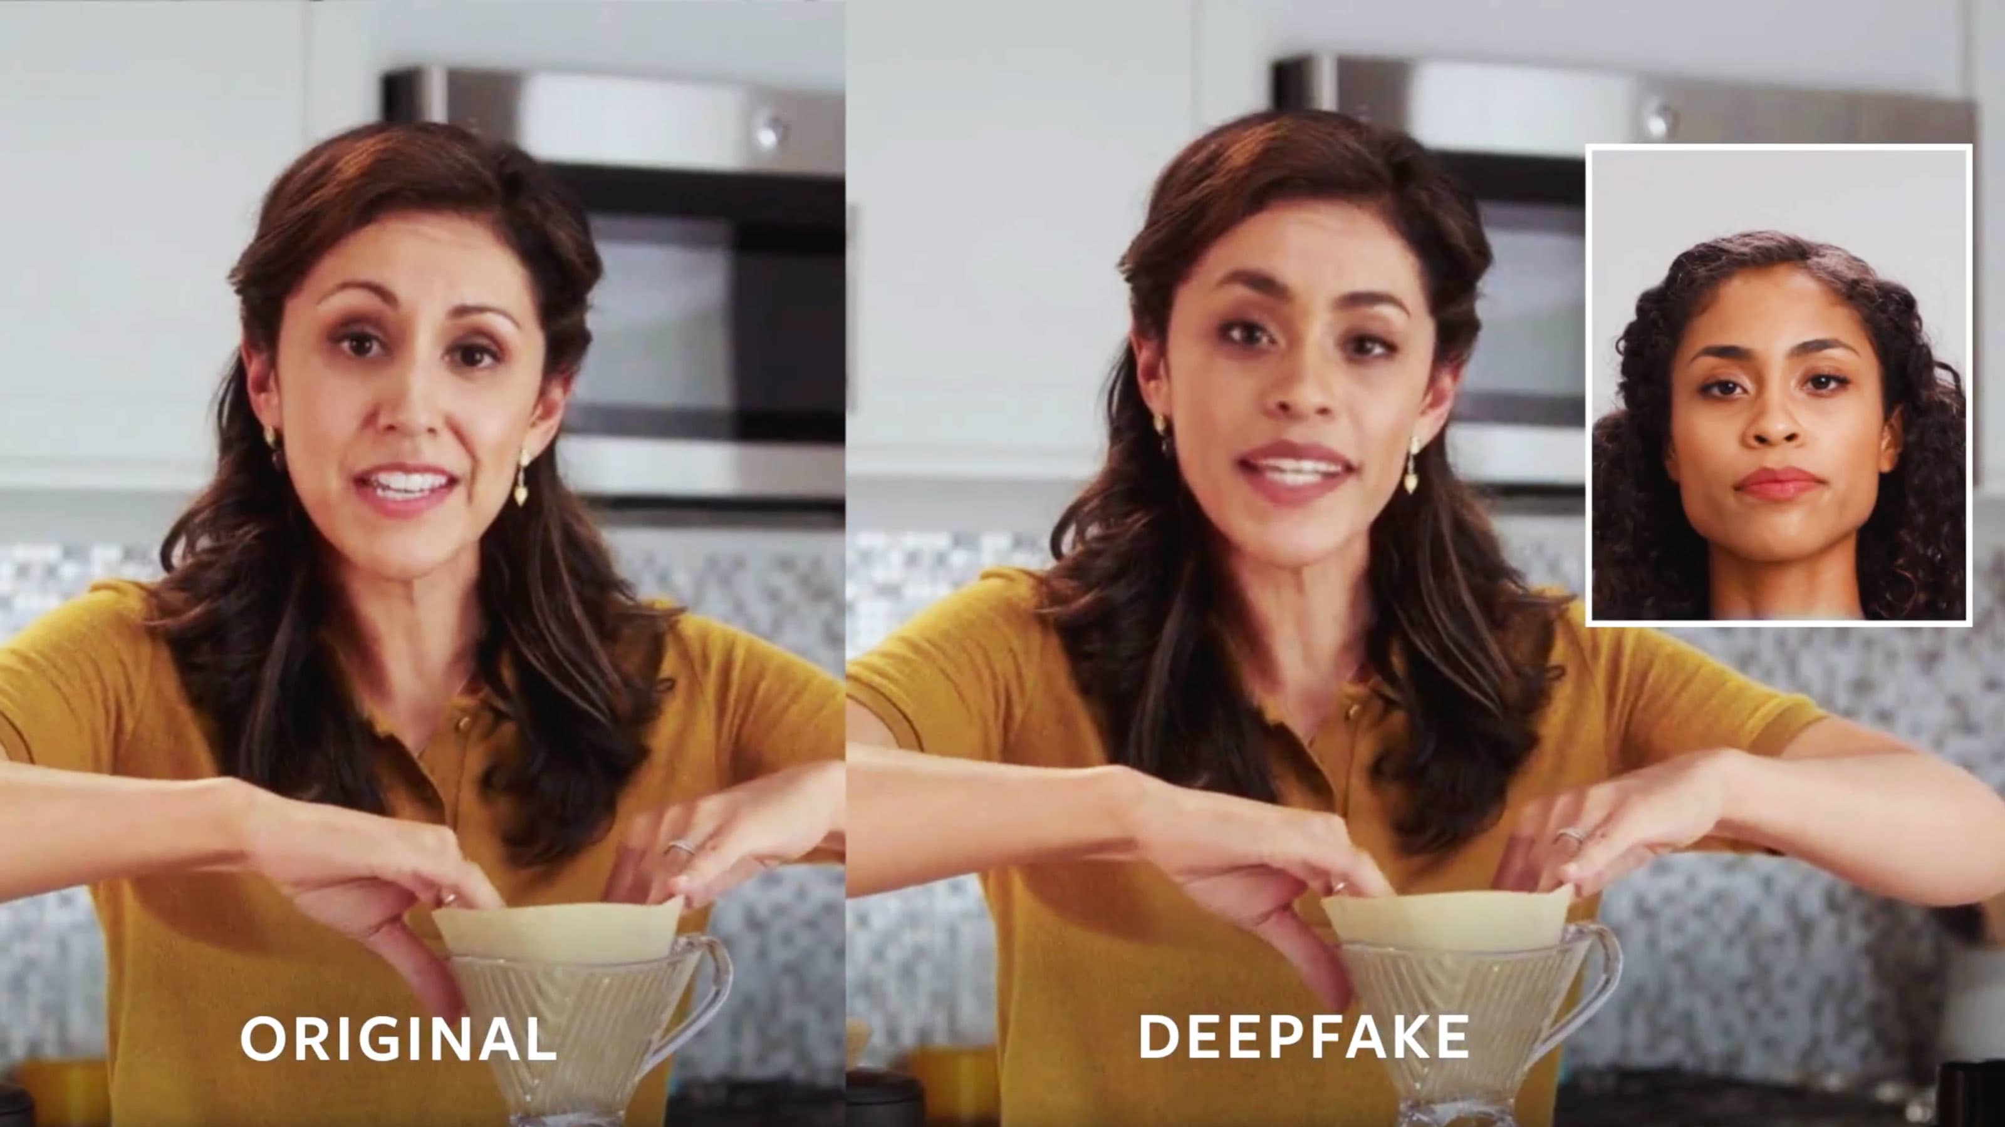
Hình 7. So sánh giữa video gốc (bên trái) và video đã được áp dụng Deepfake (bên phải), trong đó khuôn mặt của người gốc đã được thay thế một cách liền mạch và thuyết phục.
Sự tinh vi của các kỹ thuật sinh ảnh: Các công nghệ tạo deepfake, đặc biệt là các mô hình học sâu như Mạng đối nghịch tạo sinh (GANs) và Bộ tự mã hóa biến phân (VAEs), đã đạt đến trình độ tinh xảo đáng kinh ngạc. Kiến trúc GANs, với hai mạng nơ-ron cạnh tranh lẫn nhau—một mạng Sinh (Generator) cố gắng tạo ra ảnh giả và một mạng Phân biệt (Discriminator) cố gắng phát hiện chúng—tạo ra một vòng lặp cải tiến liên tục. Quá trình "đối nghịch" này giúp các ảnh giả ngày càng trở nên chân thực, xóa nhòa các dấu hiệu giả mạo rõ ràng.
Sự "vô hình" của các dấu hiệu giả mạo: Nếu như các thế hệ deepfake đầu tiên còn tồn tại những lỗi dễ nhận biết (ví dụ: nhân vật không chớp mắt, các cạnh bị mờ, màu da không đồng nhất), thì các deepfake hiện đại đã khắc phục được phần lớn những điểm yếu này. Các dấu hiệu giả mạo ngày nay thường rất vi tế, có thể chỉ là những sự không nhất quán nhỏ trong kết cấu da, sự phản chiếu ánh sáng phi tự nhiên trong mắt, hoặc các tạo tác (artifacts) ở cấp độ pixel mà mắt người không thể nhận ra. Thách thức đặt ra là làm sao để mô hình có thể học và phát hiện được những đặc trưng "vô hình" này.
Sự đa dạng của dữ liệu thực tế: Một thách thức lớn khác đến từ chính dữ liệu thật. Trong thực tế, không phải ảnh thật nào cũng có chất lượng hoàn hảo. Các ảnh thật có chất lượng thấp do bị mờ, nhiễu, độ phân giải kém, hoặc bị ảnh hưởng bởi các hiệu ứng ánh sáng lạ, góc chụp không chuẩn—có thể chứa các artifacts tương tự như ảnh deepfake, khiến mô hình dễ bị nhầm lẫn và đưa ra dự đoán sai (False Positive). Ngược lại, các ảnh deepfake được hậu kỳ cẩn thận để loại bỏ lỗi hoặc được tạo ra từ các mô hình GAN mới nhất lại có thể đánh lừa mô hình (False Negative).

Ứng dụng Vision Transformer để giải quyết bài toán
Để đối mặt với những thách thức trên, đề tài đề xuất ứng dụng mô hình Vision Transformer (ViT), một kiến trúc hiện đại đã chứng tỏ được hiệu quả vượt trội trong nhiều bài toán thị giác máy tính. ViT giải quyết các vấn đề của bài toán phát hiện deepfake thông qua các cơ chế cốt lõi sau:

Phân tích bối cảnh toàn cục để phát hiện sự bất thường:
Điểm mạnh lớn nhất của ViT so với CNN là khả năng nắm bắt các mối quan hệ dài hạn trong ảnh ngay từ đầu. Thay vì phải đi qua nhiều lớp tích chập để có được một "receptive field" đủ lớn, cơ chế tự chú ý của ViT cho phép mỗi patch ảnh tương tác với tất cả các patch khác. Điều này giúp mô hình có khả năng phát hiện các sự bất thường tinh vi trên quy mô toàn cục, ví dụ như sự không nhất quán về hướng chiếu sáng giữa trán và cằm, hay kết cấu da không đồng đều giữa các vùng khác nhau trên khuôn mặt—những dấu hiệu mà CNN có thể bỏ lỡ.

Cơ chế tự chú ý linh hoạt để xác định các dấu hiệu then chốt:
Cơ chế tự chú ý (self-attention) cho phép ViT tự động học và tập trung vào những vùng thông tin quan trọng nhất để đưa ra quyết định. Trong bài toán này, mô hình có thể học được rằng để phân biệt một ảnh deepfake, nó cần "chú ý" nhiều hơn đến các vùng như viền chân tóc, dái tai, hoặc các phản chiếu trong mắt, nơi các thuật toán sinh ảnh thường gặp khó khăn. Khả năng này giúp mô hình trở nên mạnh mẽ và linh hoạt hơn trong việc phát hiện nhiều loại deepfake khác nhau.

Tận dụng học chuyển giao để nhận biết các đặc trưng nền tảng:
Mô hình ViT được sử dụng trong đề tài đã được tiền huấn luyện trên bộ dữ liệu khổng lồ ImageNet-21k. Quá trình này cung cấp cho mô hình một nền tảng kiến thức vô cùng phong phú về các đặc trưng thị giác cơ bản của thế giới tự nhiên (như kết cấu, hình dạng, màu sắc). Khi được tinh chỉnh (fine-tuning) trên bộ dữ liệu deepfake, mô hình không phải học lại từ đầu mà chỉ cần điều chỉnh các trọng số để chuyên biệt hóa cho nhiệm vụ phát hiện các chi tiết giả mạo cực kỳ tinh vi.
Bằng cách đóng khung bài toán phát hiện deepfake dưới dạng phân loại nhị phân và khai thác các thế mạnh của kiến trúc Vision Transformer, nghiên cứu hướng tới việc xây dựng một hệ thống phát hiện hiệu quả và mạnh mẽ. Các kết quả thực nghiệm và phân tích chi tiết sẽ được trình bày trong Chương 3.

Thử nghiệm và đánh giá
Chương này trình bày chi tiết về quá trình thực nghiệm, từ việc thiết lập môi trường, chuẩn bị và tiền xử lý dữ liệu, cho đến kiến trúc mô hình và quy trình huấn luyện. Tiếp đó, chương sẽ đi sâu vào việc phân tích các kết quả đánh giá hiệu suất của mô hình Vision Transformer trên bài toán phát hiện ảnh deepfake và cuối cùng là thảo luận về các kết quả đạt được cũng như những hạn chế của mô hình.

3.1. Môi trường thực nghiệm và Dữ liệu

3.1.1. Môi trường thực nghiệm
Toàn bộ quá trình thực nghiệm được triển khai trên một hệ thống máy tính cá nhân. Về phần cứng, hệ thống được trang bị bộ xử lý AMD RYZEN 7 5700U, card đồ họa AMD RADEON (TM) GRAPHICS với 2GB VRAM, và 12GB RAM DDR4. Môi trường phần mềm được xây dựng trên hệ điều hành Windows 10 Pro 64-bit, sử dụng Python phiên bản 3.11.0. Nền tảng học sâu chính là PyTorch 2.0.1, kết hợp với CUDA 11.8 và cuDNN 8.6.0 để tận dụng khả năng xử lý của GPU. Các thư viện quan trọng khác bao gồm Transformers (4.30.0) để làm việc với mô hình ViT, OpenCV (4.8.0) và Pillow (10.0.0) cho các tác vụ xử lý ảnh, cùng với Matplotlib (3.7.2) và Seaborn (0.12.2) để trực quan hóa kết quả.
3.1.2. Dữ liệu và Tiền xử lý
Nghiên cứu sử dụng bộ dữ liệu "Deepfake and Real Images" [12] và bộ dữ liệu “Deepfake-Dataset” [13] công khai trên nền tảng Kaggle. Bộ dữ liệu [12] gồm 43,369 hình ảnh khuôn mặt, bộ dữ liệu [13] bao gồm 143,000 hình ảnh khuôn mặt bao gồm cả ảnh thật và ảnh giả mạo được tổng hợp từ nhiều nguồn khác nhau, đảm bảo tính đa dạng về nhân khẩu học (chủng tộc, giới tính, độ tuổi) và điều kiện chụp. Nghiên cứu sử dụng hai bộ dữ liệu được phân chia thành các tập con riêng biệt để đảm bảo quy trình đánh giá mô hình một cách khách quan:
Bộ dữ liệu đầu tiên (Dataset 1) - "Deepfake and Real Images" [12]: Được phân chia theo tỷ lệ 70% - 25% - 5%:
- Tập huấn luyện (Training): 30,464 ảnh (15,232 ảnh thật, 15,232 ảnh giả mạo) được sử dụng để huấn luyện mô hình.
- Tập kiểm tra (Testing): 10,905 ảnh (5,413 ảnh thật, 5,492 ảnh giả mạo) được sử dụng để đánh giá hiệu suất cuối cùng của mô hình trên dữ liệu chưa từng thấy.
- Tập xác thực (Validation): 4,000 ảnh (2,000 ảnh thật, 2,000 ảnh giả mạo) dùng để theo dõi quá trình huấn luyện và điều chỉnh siêu tham số.
Bộ dữ liệu thứ hai (Dataset 2) - "Deepfake-Dataset" [13]: Được phân chia thành tập huấn luyện và tập kiểm tra:
- Tập huấn luyện: 70,000 ảnh (51,081 ảnh thật, 18,919 ảnh giả mạo) được sử dụng để huấn luyện và đánh giá mô hình.
- Tập kiểm tra: 20,000 ảnh (10,000 ảnh thật, 10,000 ảnh giả mạo) được sử dụng để kiểm tra hiệu suất mô hình trên dữ liệu hoàn toàn mới.
- Tập xác thực (Validation): 20,000 ảnh (10,000 ảnh thật, 10,000 ảnh giả mạo) dùng để theo dõi quá trình huấn luyện và điều chỉnh siêu tham số.
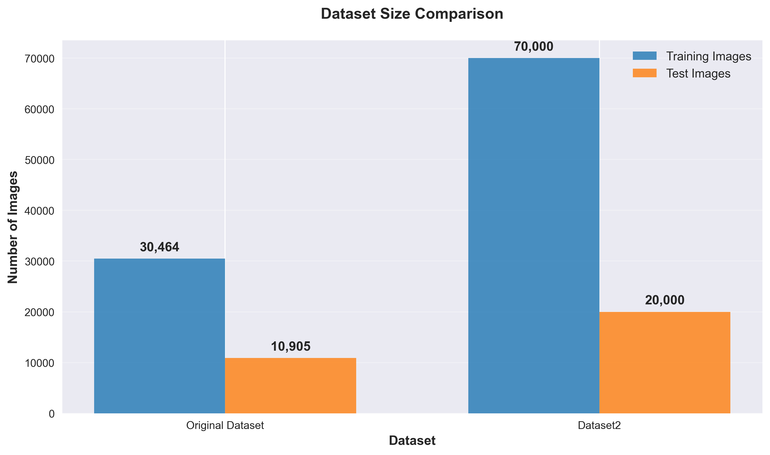
Hình 8. Biểu đồ phân phối dữ liệu huấn luyện mô hình
Quy trình tiền xử lý dữ liệu được thực hiện cẩn thận để chuẩn hóa đầu vào. Đầu tiên, thư viện OpenCV được dùng để tự động phát hiện và cắt vùng chứa khuôn mặt từ mỗi ảnh, giúp mô hình tập trung vào các đặc trưng quan trọng nhất. Sau đó, tất cả ảnh khuôn mặt được resize về cùng kích thước 224x224 pixels để tương thích với đầu vào của mô hình ViT.

3.2. Thiết lập mô hình và Quy trình huấn luyện

3.2.1. Kiến trúc mô hình
Mô hình được lựa chọn là kiến trúc Vision Transformer (ViT), kiến trúc này có những đặc điểm chính sau:
- Đầu vào: Mô hình nhận ảnh 224x224 pixels, chia thành 196 patches (14x14) không chồng chéo, mỗi patch có kích thước 16x16 pixels.
- Embedding: Mỗi patch được làm phẳng và ánh xạ tuyến tính thành một vector 768 chiều. Chuỗi các vector này được cộng thêm mã hóa vị trí (positional encoding) và một "token phân loại".
- Transformer Encoder: Bao gồm 12 lớp (layers), mỗi lớp có 12 đầu chú ý (attention heads) và một khối MLP với chiều ẩn là 3072. Tổng số tham số của mô hình là khoảng 86.4 triệu.
- Đầu ra: Một đầu phân loại MLP đơn giản được gắn vào đầu ra của token để đưa ra dự đoán nhị phân (Real/Fake). Tỷ lệ dropout 0.1 được áp dụng để chống quá khớp.

3.2.2. Tăng cường dữ liệu (Data Augmentation)
Để tăng cường sự đa dạng cho tập huấn luyện và giúp mô hình khái quát hóa tốt hơn, một loạt các phép biến đổi ngẫu nhiên đã được áp dụng, bao gồm xoay ảnh (±90 độ), lật ngang, điều chỉnh độ sắc nét, độ sáng, độ tương phản và độ bão hòa. Kỹ thuật này giúp mô hình trở nên bền vững hơn trước các biến thể trong dữ liệu thực tế và giảm thiểu nguy cơ quá khớp.

3.2.3. Quy trình huấn luyện
Quá trình huấn luyện được thiết lập như sau:
- Trình tối ưu hóa: AdamW được sử dụng với tốc độ học (learning rate) ban đầu là 1e-6, kết hợp với lịch biểu cosine annealing để điều chỉnh tốc độ học giảm dần.
- Hàm mất mát: CrossEntropyLoss với kỹ thuật làm mượt nhãn (label smoothing) 0.1 được áp dụng để cải thiện khả năng khái quát hóa của mô hình.
- Kích thước lô và Epochs: Kích thước lô (batch size) là 32, kết hợp với tích lũy gradient 4 bước để đạt kích thước lô hiệu dụng là 128. Mô hình được huấn luyện trong 2 epochs, một khoảng thời gian đủ để mô hình hội tụ tốt mà không bị quá khớp.
Kết quả trong quá trình huấn luyện cho thấy sự hội tụ tốt, với training loss giảm 75% và validation loss giảm đáng kể, trong khi accuracy trên cả hai tập đều tăng khoảng 41%. Khoảng cách giữa accuracy của tập huấn luyện và tập xác thực chỉ là 5% sau khi kết thúc, cho thấy mô hình ổn định và không bị quá khớp.

3.3. Kết quả đánh giá và Phân tích hiệu suất
Hiệu suất của mô hình sau khi huấn luyện được đánh giá trên tập kiểm tra độc lập.
Dataset “Deepfake and real images”
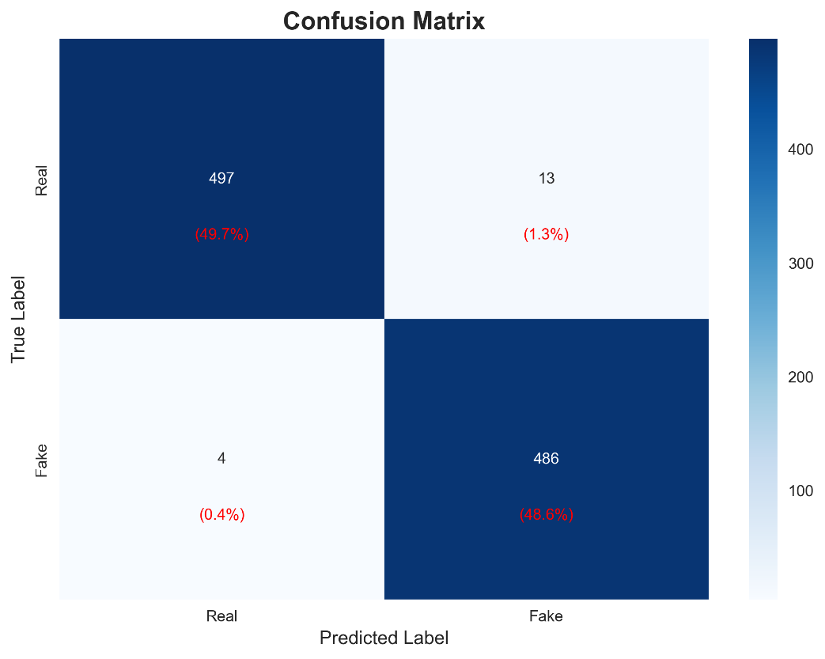

Dataset “Deepfake-Dataset”
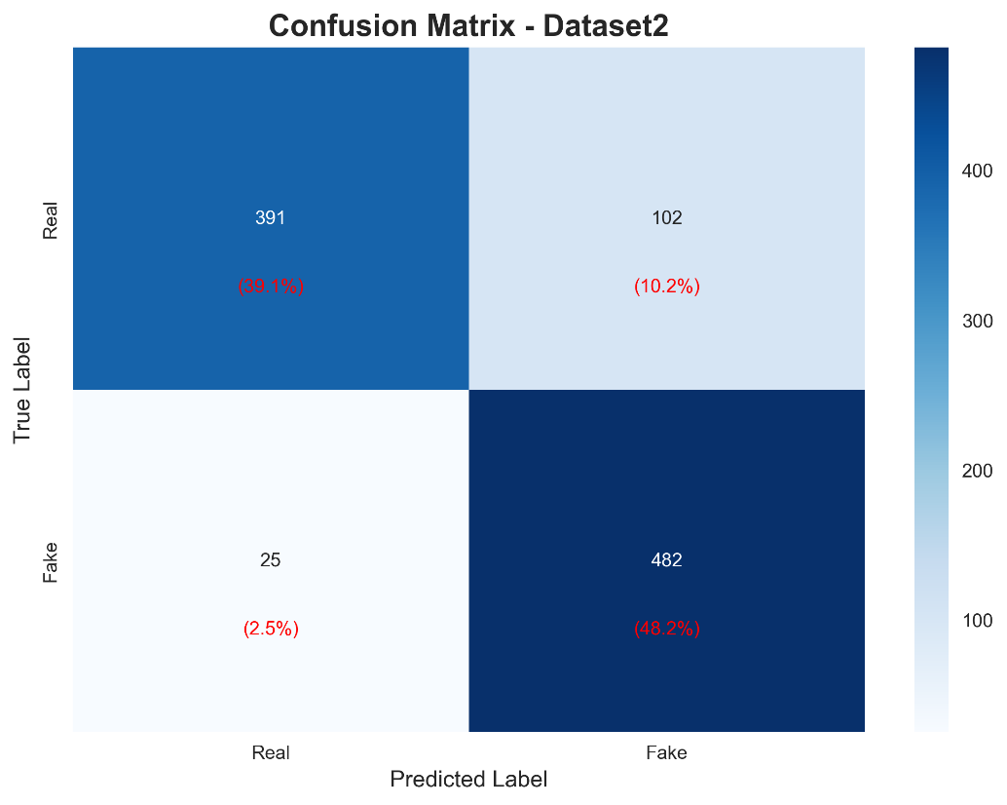

Hình 9. Ma trận nhầm lẫn của mô hình
Hình minh họa hai ma trận nhầm lẫn tương ứng với hai tập kiểm tra (“Deepfake and real images” và “Deepfake-Dataset”) cho thấy hành vi phân loại của mô hình ở cả mức mẫu đơn lẻ và tổng quan. Với tập 1, trên 1.000 ảnh kiểm tra tổng cộng, mô hình dự đoán đúng 497/510 ảnh thật (tương đương 97.45% độ chính xác trên lớp Real) và 486/490 ảnh giả (tương đương 99.18% độ chính xác trên lớp Fake). Tổng độ chính xác (overall accuracy) trên tập này là 983/1000 = 98.3%. Tỷ lệ nhầm lẫn là rất thấp: chỉ 13 ảnh thật bị gán nhãn sai thành Fake (≈ 2.55% của lớp Real) và 4 ảnh giả bị gán thành Real (≈ 0.82% của lớp Fake). Những con số này cho thấy mô hình hoạt động rất ổn định và cân bằng trên tập dữ liệu đầu tiên, với tỉ lệ lỗi mỗi lớp đều ở mức rất nhỏ.
Ngược lại, tập 2 tiết lộ điểm yếu quan trọng hơn của mô hình. Trên 1.000 ảnh của tập này, mô hình chỉ đúng 391/493 ảnh thật (≈ 79.31% cho lớp Real) trong khi vẫn đạt 482/507 ảnh giả đúng (≈ 95.07% cho lớp Fake). Tổng độ chính xác trên tập 2 giảm xuống 873/1000 = 87.3%. Các lỗi chủ yếu tập trung ở chiều ảnh thật bị phân loại nhầm thành giả: có 102 ảnh thật bị dự đoán sai (≈ 20.69% của lớp Real), trong khi số ảnh giả bị gán nhầm thành thật là 25 ảnh (≈ 4.93% của lớp Fake).
Tổng hợp hai ma trận cho thấy một bức tranh nhất quán: mô hình có thể đạt độ chính xác rất cao trong điều kiện dữ liệu tương đồng với huấn luyện (như tập 1), nhưng tính nhạy cảm với biến thể dữ liệu — đặc biệt các ảnh thật có chất lượng kém, nhiễu hoặc chứa tạo tác — làm giảm mạnh hiệu suất ở một số miền dữ liệu (như tập 2). Hiện tượng này dẫn tới tỉ lệ dương tính giả (false positive) cao hơn đối với lớp Real trên tập khó hơn, tức là mô hình có xu hướng báo “ảnh giả” cho một số ảnh thật bị suy giảm chất lượng.

Dataset “Deepfake and real images”
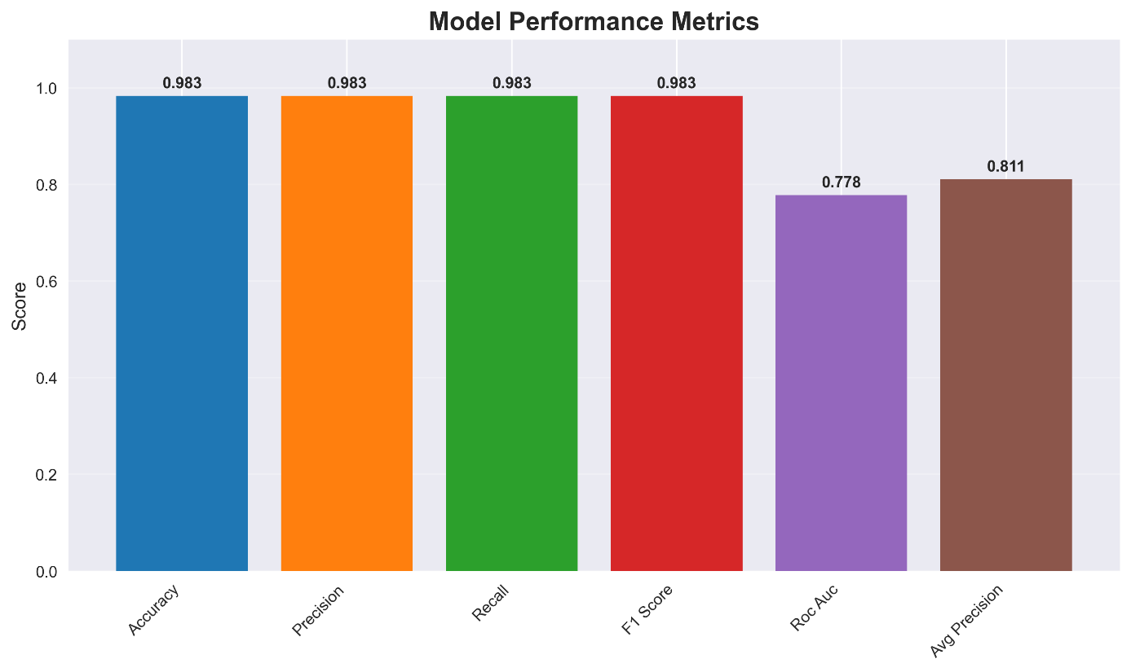

Dataset “Deepfake-dataset”
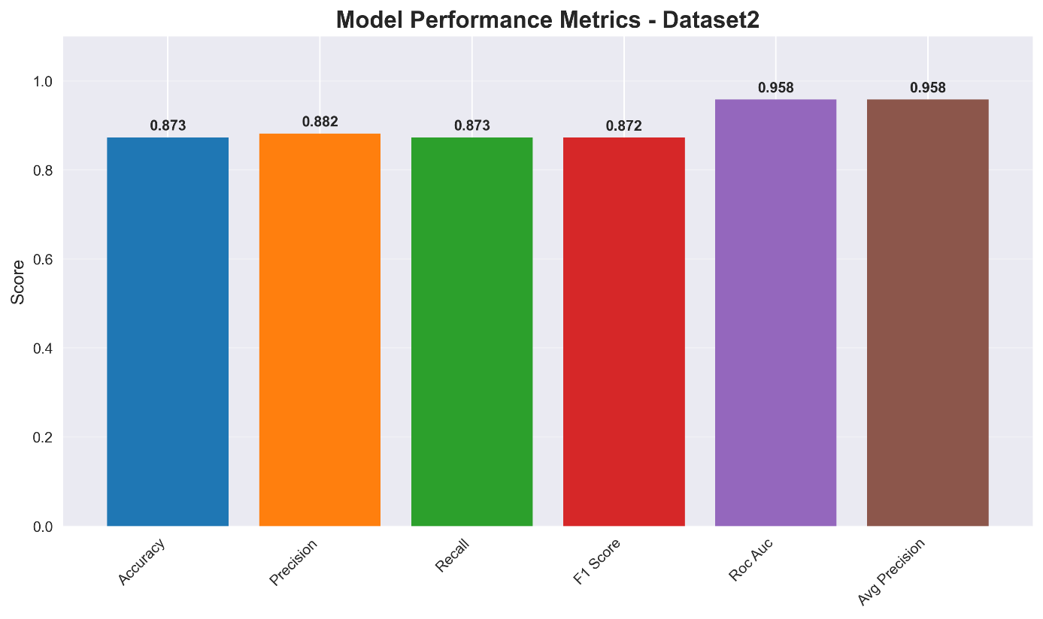
Hình 10. Các chỉ số định lượng của mô hình
Biểu đồ tổng hợp các chỉ số hiệu suất. Hình biểu diễn các chỉ số đánh giá chính của mô hình Vision Transformer trên hai tập kiểm tra độc lập cho thấy một bức tranh phức hợp về hiệu năng: ở ngưỡng quyết định mặc định mô hình đạt hiệu suất rất cao theo các chỉ số phân loại điểm (point metrics), nhưng các chỉ số đo khả năng phân tách toàn diện (ranking metrics) lại cho thấy những giới hạn đáng lưu ý.
Trên tập “Deepfake and real images”, Accuracy, Precision, Recall và F1-Score đồng loạt đạt 0.983, cho thấy tại ngưỡng quyết định mặc định mô hình phân loại đúng phần lớn mẫu và cân bằng tốt giữa lỗi dương tính giả và âm tính giả. Những giá trị nhất quán này gợi ý rằng, trong bối cảnh đánh giá theo một ngưỡng cố định, mô hình có khả năng nhận diện chính xác, bỏ sót ít và ít báo động sai. Tuy nhiên, khi xét các chỉ số phản ánh khả năng phân biệt tổng quát giữa hai lớp trên mọi ngưỡng quyết định, ta thấy ROC-AUC = 0.778 và Average Precision = 0.811 — đều thấp hơn đáng kể so với các point metrics. Sự khác biệt này ngụ ý rằng mặc dù điểm phân lớp cuối cùng cho kết quả tốt, phân phối score dự đoán giữa hai lớp không được tách biệt rõ ràng, dẫn tới hiệu năng kém hơn khi thay đổi ngưỡng hoặc khi áp dụng mô hình vào các ngữ cảnh khác với phân phối dữ liệu khác.
Trong khi đó, tập “Deepfake-dataset” thể hiện xu hướng ngược lại: các chỉ số điểm giảm xuống (Accuracy ≈ 0.873, Precision ≈ 0.882, Recall ≈ 0.873, F1 ≈ 0.872), tức mô hình ít chính xác hơn ở ngưỡng mặc định, nhưng các chỉ số ranking lại cao (ROC-AUC ≈ 0.958, Average Precision ≈ 0.958). Kịch bản này cho thấy mô hình có khả năng phân biệt tốt giữa Real và Fake về mặt thứ tự hóa (scoring) — tức nếu ta thay đổi ngưỡng hoặc sử dụng mô hình làm thành phần xếp hạng, hiệu năng tổng quát sẽ khả quan — nhưng ngưỡng mặc định hiện tại không tối ưu cho tập dữ liệu này, hoặc có thể do sự khác biệt về phân bố dữ liệu giữa hai tập (ví dụ: tỉ lệ lớp, chất lượng ảnh, loại tạo tác) làm cho ngưỡng cố định đưa đến nhiều nhầm lẫn hơn.

Dataset “Deepfake and Real Images”
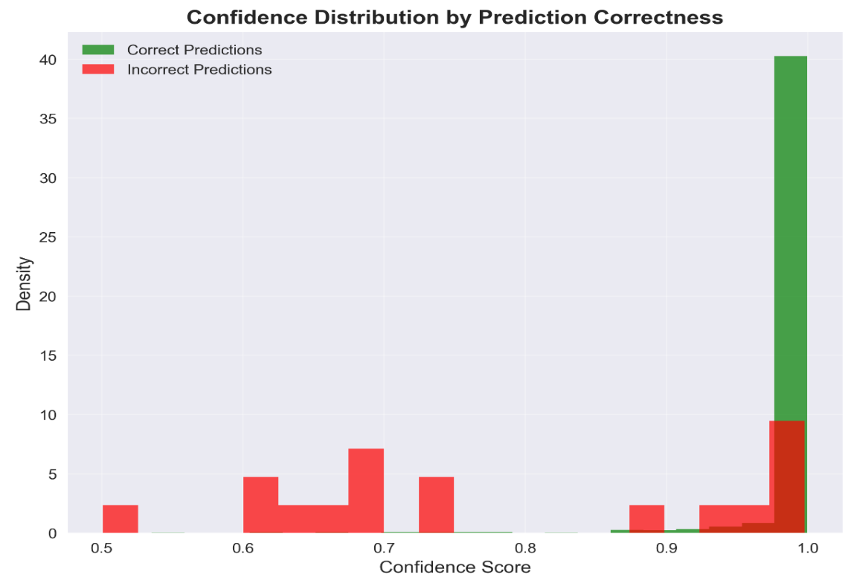
Dataset “Deepfake-Dataset”
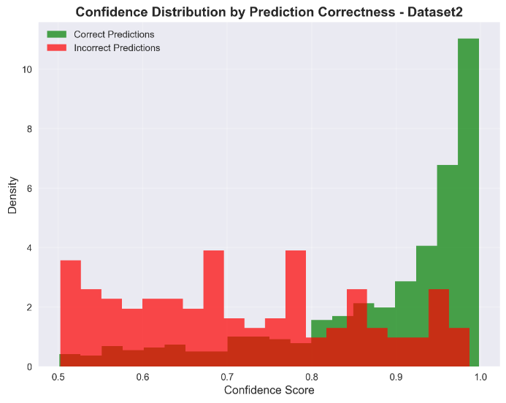
Hình 11. Biểu đồ phân bố độ tin cậy (confidence score) của mô hình theo tính đúng đắn của dự đoán. Màu xanh lá cây biểu diễn các dự đoán đúng và màu đỏ biểu diễn các dự đoán sai.
Phân tích phân phối độ tin cậy theo độ đúng/sai của dự đoán. Hai biểu đồ trên minh họa phân bố các confidence score mà mô hình gán cho từng dự đoán, được tách thành hai nhóm: dự đoán đúng (màu xanh) và dự đoán sai (màu đỏ). Quan sát trực quan cho thấy một đặc trưng tích cực rõ rệt: các dự đoán chính xác tập trung mạnh ở phía các điểm tin cậy rất cao, với một đỉnh mật độ lớn gần giá trị 1.0. Ngược lại, các dự đoán sai phân bố rộng hơn ở các giá trị trung bình – thấp (khoảng 0.5–0.85), cho thấy mô hình thường “kém tự tin” khi thực hiện dự đoán sai. Hiện tượng này là dấu hiệu cho thấy mô hình có khả năng tự đánh giá mức độ chắc chắn của mình ở mức độ tương đối tốt — một thuộc tính quan trọng khi cân nhắc triển khai trong môi trường thực tế, vì nó cho phép thiết lập cơ chế gắn cờ (flagging) những kết quả có độ tin cậy thấp để kiểm tra thủ công.
Tuy nhiên, cả hai biểu đồ cũng hé lộ một nhược điểm nghiêm túc: vẫn tồn tại một số trường hợp dự đoán sai có độ tin cậy cao (một “cột” màu đỏ nhỏ ở vùng điểm gần 1.0). Những trường hợp này là ví dụ điển hình của hiện tượng “confident mistakes” — mô hình sai nhưng lại phát ra score rất lớn — và chúng là mối nguy trong các ứng dụng yêu cầu độ tin cậy cao vì chúng sẽ không bị hệ thống tự động loại ra nếu chỉ dựa vào ngưỡng thấp.
Từ góc nhìn thực nghiệm và ứng dụng, những quan sát trên dẫn tới hai nhóm khuyến nghị cụ thể. Về phía đánh giá, cần đo lường chính thức độ kalib (calibration) của mô hình bằng các chỉ số như Expected Calibration Error (ECE) hoặc Brier score, và trực quan hóa bằng reliability diagram để xác định mức độ lệch giữa confidence và accuracy trên các khoảng score. Về phía cải tiến mô hình/triển khai, có một số biện pháp thực dụng nên cân nhắc: (1) Calibration post-hoc (ví dụ temperature scaling, Platt scaling, isotonic regression) để điều chỉnh score thành xác suất gần với thực tế; (2) điều chỉnh ngưỡng (threshold tuning) hoặc cơ chế selective prediction (cho phép mô hình “từ chối” đưa ra dự đoán khi score < τ và chuyển sang human-in-the-loop) nhằm giảm false positives/false negatives theo mục tiêu ứng dụng; (3) áp dụng kỹ thuật ước lượng bất định (uncertainty estimation) như deep ensembles hoặc MC dropout để tách biệt tốt hơn giữa trường hợp chắc chắn và không chắc chắn; (4) tăng cường dữ liệu huấn luyện bằng các biến đổi mô phỏng nhiễu/tạo tác để giảm số confident mistakes trên các mẫu khó.
Cuối cùng, biểu đồ phân phối confidence không chỉ là minh chứng cho năng lực tự nhận thức của mô hình mà còn là công cụ thực tiễn để ra quyết định vận hành: một hệ thống phát hiện deepfake đáng tin cậy nên kết hợp both point performance (accuracy, F1) và confidence behaviour (calibration, false confidentrate) khi thiết kế ngưỡng cảnh báo, luồng con người-kiểm tra (human-in-loop), và các biện pháp phòng ngừa khác trước khi triển khai trong môi trường thực tế.
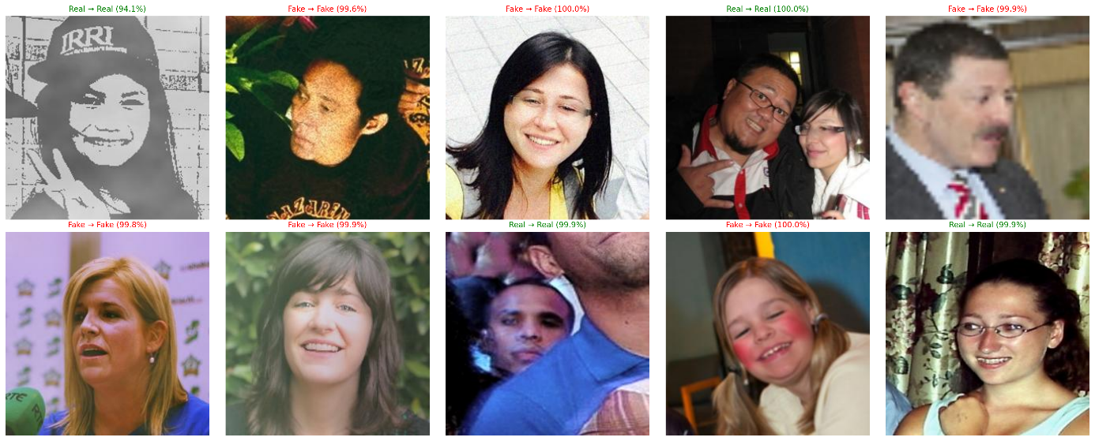
Hình 12. Một số ví dụ dự đoán của mô hình trên tập kiểm tra của Dataset Deepfake and Real Images [12]. Chú thích trên mỗi ảnh có định dạng: [Nhãn thực tế] -> [Nhãn dự đoán] (Độ tin cậy). Màu xanh lá cây cho biết dự đoán đúng và màu đỏ cho biết dự đoán sai.
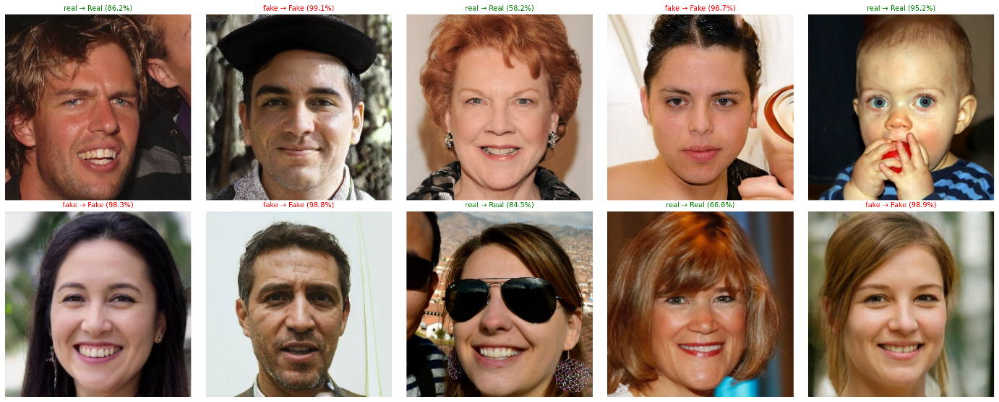
Hình 13. Một số ví dụ dự đoán của mô hình trên tập kiểm tra của Dataset Deepfake-dataset [13]. Chú thích trên mỗi ảnh có định dạng: [Nhãn thực tế] -> [Nhãn dự đoán] (Độ tin cậy). Màu xanh lá cây cho biết dự đoán đúng và màu đỏ cho biết dự đoán sai.
Hình 12 và Hình 13 trình bày các ví dụ dự đoán trực quan của mô hình trên hai tập kiểm tra độc lập: Dataset Deepfake and Real Images và Dataset Deepfake-dataset. Mỗi hình ảnh trong lưới đều được chú thích theo định dạng: [Nhãn thực tế] → [Nhãn dự đoán] (Độ tin cậy), trong đó màu xanh lá cây biểu thị các trường hợp mô hình dự đoán chính xác và màu đỏ biểu thị các trường hợp dự đoán sai. Việc trực quan hóa này không chỉ giúp minh họa rõ ràng độ chính xác của mô hình, mà còn cho phép quan sát sâu hơn về hành vi và đặc tính học biểu diễn của hệ thống trong từng tình huống cụ thể.
Quan sát tổng thể cho thấy mô hình đạt hiệu suất vượt trội, khi phần lớn các mẫu thử đều được phân loại chính xác với độ tin cậy cao, thường vượt ngưỡng 99%. Kết quả này phản ánh khả năng học sâu của mô hình trong việc trích xuất và nhận diện các đặc trưng vi mô (micro-features) của khuôn mặt, vốn thường khó quan sát bằng mắt thường. Đáng chú ý, mô hình vẫn duy trì độ ổn định cao trong các điều kiện khó khăn như ảnh đen trắng, ảnh mờ, hoặc ảnh có nhiễu hạt mạnh – những trường hợp vốn gây khó khăn cho nhiều hệ thống phát hiện deepfake truyền thống. Ví dụ, trong Hình 12, ảnh đầu tiên của hàng trên là một ảnh đen trắng với chất lượng thấp, song mô hình vẫn xác định chính xác nhãn Real → Real với độ tin cậy 98.91%, cho thấy khả năng tổng quát hóa mạnh mẽ đối với dữ liệu ngoài miền huấn luyện.
Một điểm đáng chú ý khác là mô hình thể hiện sự tự nhận thức về mức độ không chắc chắn của mình. Ở một số mẫu khó, chẳng hạn như ảnh thứ tư hàng trên của Hình 12 – một khuôn mặt bị nhiễu và mờ nặng – mô hình vẫn phân loại đúng nhãn Fake → Fake nhưng với độ tin cậy thấp hơn (73.11%). Hiện tượng này phản ánh năng lực lượng hóa độ chắc chắn nội tại của mô hình, giúp giảm nguy cơ quá tự tin (overconfidence) trong các tình huống biên.
Tuy nhiên, song song với những kết quả ấn tượng đó, hình ảnh cũng minh họa rõ các trường hợp lỗi điển hình – nơi mô hình dự đoán sai với độ tin cậy rất cao. Cụ thể, trong Hình 13 (hàng dưới, ảnh thứ hai), mô hình đã phân loại nhầm một ảnh thật thành ảnh giả với độ tin cậy lên tới 99.9%. Những trường hợp này thường xảy ra với các ảnh thật có chất lượng thấp, bị mờ, hoặc chứa các tạo tác (artifacts) ngẫu nhiên tương tự như dấu vết do quá trình tổng hợp deepfake tạo ra. Đây cũng chính là hạn chế chủ yếu đã được phân tích trong phần thảo luận định lượng, cho thấy mô hình tuy mạnh trong việc học đặc trưng tổng quát nhưng vẫn dễ bị nhiễu bởi các biến thể ngoài mong muốn trong không gian đầu vào.
Từ các ví dụ trực quan này, có thể rút ra rằng mô hình không chỉ đạt độ chính xác cao về mặt thống kê mà còn thể hiện khả năng nhận diện sâu sắc các đặc trưng hình thái và cấu trúc của khuôn mặt người. Đồng thời, những trường hợp lỗi giúp minh chứng cho tính phức tạp và tính “mơ hồ” trong ranh giới giữa ảnh thật và ảnh giả khi mức độ giả mạo đạt đến độ tinh vi cao. Như vậy, Hình 12 và Hình 13 không chỉ đóng vai trò minh họa cho kết quả định lượng mà còn làm nổi bật giá trị phân tích định tính, góp phần cung cấp một cái nhìn toàn diện, cân bằng và sâu sắc hơn về hiệu suất thực tế của hệ thống phát hiện deepfake.
Chỉ số /  Thông tin | Dataset  “Deepfake and Real Images”  [12] | Dataset  “Deepfake-dataset”  [13]
Tổng số ảnh kiểm tra | 1000 | 1000
Overall accuracy | 0.983 (98.3%) | 0.873 (87.3%)
Precision | 0.983 | 0.882
Recall | 0.983 | 0.873
F1-Score | 0.983 | 0.872
ROC-AUC | 0.778 | 0.958
Average Precision (AP) | 0.811 | 0.958
Lớp Real — dự đoán đúng (True Real) | 497 / 510 (≈ 97.5%) | 391 / 493 (≈ 79.3%)
Lớp Fake — dự đoán đúng (True Fake) | 486 / 490 (≈ 99.2%) | 482 / 507 (≈ 95.1%)
Real → Fake (False Negatives for Real) | 13 (≈ 2.6% của lớp Real) | 102 (≈ 20.7% của lớp Real)
Fake → Real (False Positives for Real) | 4 (≈ 0.8% của lớp Fake) | 25 (≈ 4.9% của lớp Fake)
Bảng 1. So sánh tổng quát hiệu suất mô hình Vision Transformer (ViT) trên hai bộ dữ liệu kiểm tra độc lập: Deepfake and Real Images [12] và Deepfake-dataset [13]. Bảng trình bày: tổng số ảnh kiểm tra, overall accuracy, precision, recall, F1-score, ROC-AUC, Average Precision (AP), cùng các số liệu trên từng lớp (số ảnh Real/Fake được phân loại đúng) và số lỗi theo chiều Real→Fake và Fake→Real. Các con số trong ngoặc là phần trăm tương ứng trên từng lớp; các giá trị in đậm biểu thị hiệu suất tốt hơn giữa hai bộ dữ liệu. Lưu ý: các chỉ số point metrics (accuracy, precision, recall, F1) được tính theo ngưỡng quyết định mặc định; ROC-AUC và AP phản ánh khả năng phân biệt/điểm xếp hạng trên mọi ngưỡng. Do khác biệt phân phối giữa hai bộ dữ liệu, kết hợp cả hai nhóm chỉ số (point + ranking) là cần thiết để đánh giá toàn diện.
Mặc dù ViT đạt hiệu quả điểm rất cao trên tập “Deepfake and Real Images”, phân tích cho thấy điểm số tin cậy do mô hình sinh ra không tách biệt hoàn hảo giữa hai lớp (ROC-AUC tương đối thấp), dẫn tới rủi ro khi thay đổi ngưỡng hoặc khi triển khai trên dữ liệu ngoài miền. Ở chiều ngược lại, trên “Deepfake-dataset” mô hình thể hiện khả năng phân biệt theo thứ tự (ranking) rất tốt (AUC/AP cao) nhưng ngưỡng quyết định hiện tại không tối ưu — hậu quả là tỉ lệ ảnh thật bị phân loại nhầm thành giả (false negatives for Real) tăng lên đáng kể (≈20.7% của lớp Real). Nhìn chung, điểm yếu chính là tính nhạy cảm với biến thể dữ liệu và ngưỡng quyết định: ảnh thật có chất lượng kém, nhiễu hoặc chứa artifacts có thể bị gán nhãn sai, và một số trường hợp “confident mistakes” (mô hình sai nhưng tự tin) vẫn tồn tại. Những hạn chế này nhấn mạnh cần thực hiện calibration score, điều chỉnh ngưỡng theo mục tiêu ứng dụng, bổ sung dữ liệu huấn luyện/augmentation cho các kịch bản nhiễu/nhòe, và/hoặc áp dụng kỹ thuật ước lượng bất định (ensembles, MC-dropout) để tăng độ an toàn khi triển khai thực tế.

3.4. Thảo luận và Kết luận
Nghiên cứu này chứng minh rằng Vision Transformer (ViT) là một hướng tiếp cận mạnh mẽ và có hiệu quả thực nghiệm cao cho bài toán phát hiện deepfake. Trên Dataset “Deepfake and Real Images”, mô hình đạt các điểm số phân loại điểm (point metrics) rất ấn tượng: Accuracy = 0.983, Precision = 0.983, Recall = 0.983 và F1 = 0.983; ma trận nhầm lẫn cho thấy 497/510 ảnh Real và 486/490 ảnh Fake được phân loại đúng. Những con số này khẳng định khả năng học biểu diễn khuôn mặt vi mô của ViT và tính ổn định của mô hình trong điều kiện dữ liệu tương đối đồng nhất với miền huấn luyện. Đồng thời, khi xét Dataset “Deepfake-dataset”, mặc dù các point metrics giảm xuống (Accuracy ≈ 0.873, Precision ≈ 0.882, Recall ≈ 0.873, F1 ≈ 0.872), các chỉ số xếp hạng như ROC-AUC và Average Precision đạt mức cao (khoảng 0.958), cho thấy mô hình vẫn giữ được năng lực phân biệt theo thứ tự (ranking) giữa Real và Fake trên tập dữ liệu khó hơn — vấn đề chính nằm ở việc ngưỡng quyết định mặc định không tối ưu cho phân phối mới này. Như vậy, bức tranh tổng thể không đơn giản là “mô hình tốt hay kém”, mà là một mô tả phức hợp: ViT có biểu hiện xuất sắc tại một ngưỡng cố định trên một miền dữ liệu, nhưng biểu hiện ranking và khả năng khái quát hóa qua các miền khác nhau có xu hướng thay đổi tùy thuộc vào phân bố dữ liệu và lựa chọn ngưỡng.
Phân tích sâu hơn về nguyên nhân cho thấy một số yếu tố then chốt. Thứ nhất, chất lượng ảnh đầu vào đóng vai trò quyết định: phần lớn các lỗi rõ rệt xuất hiện khi mẫu Real có chất lượng thấp, bị mờ, nén mạnh hoặc chứa artifacts mà về hình thái tương tự các dấu vết của ảnh giả. Trên Dataset 2 có tới 102 ảnh Real bị phân loại nhầm thành Fake (≈ 20.7% của lớp Real), trong khi số ảnh Fake bị gán nhầm thành Real ít hơn (25 ảnh), cho thấy xu hướng mô hình “báo giả” khi gặp ảnh thật kém chất lượng. Thứ hai, phân bố điểm tin cậy (confidence score) cho thấy mô hình phần lớn “biết khi nó biết” — nhiều dự đoán đúng tập trung gần score = 1.0 — nhưng vẫn tồn tại những trường hợp “sai mà tự tin” (confident mistakes), ví dụ ảnh thật bị dự đoán là giả với độ tin cậy rất cao (các trường hợp như confidence = 99.9%). Hiện tượng này là mối nguy thực tiễn vì các confident mistakes khó bị hệ thống tự động phát hiện nếu chỉ dựa vào threshold đơn giản. Thứ ba, sự khác biệt rõ rệt giữa point metrics và ranking metrics trên hai dataset phản ánh vấn đề calibration và thresholding: điểm số đầu ra chưa thực sự phản ánh xác suất đúng một cách nhất quán, do đó một threshold tốt trên tập A có thể không phù hợp trên tập B.
Những quan sát trên có ý nghĩa trực tiếp cho việc triển khai hệ thống trong thực tế. Nếu hướng ứng dụng là xác minh danh tính hay kiểm duyệt nội dung, hậu quả của false positives — tức ảnh thật bị gán nhãn là giả — có thể nghiêm trọng về mặt pháp lý, xã hội hoặc kinh doanh; do đó cần đặt trọng tâm giảm false positives bằng cách điều chỉnh threshold hoặc áp dụng cơ chế human-in-the-loop cho các trường hợp rủi ro. Ngược lại, nếu mục tiêu là phát hiện mọi khả năng deepfake (ưu tiên giảm false negatives), cần tối ưu khác cho việc tăng recall. Bất kỳ quyết định nào về trade-off giữa precision và recall cũng phải dựa trên phân tích về chi phí của từng loại lỗi trong bối cảnh ứng dụng cụ thể.
Để nâng cao độ tin cậy và khả năng khái quát hóa của mô hình, nghiên cứu gợi ý một số hướng can thiệp có tính thực nghiệm và khả thi. Cần thực hiện calibration chính thức bằng các chỉ số như Expected Calibration Error (ECE) và Brier score, và áp dụng kỹ thuật post-hoc như temperature scaling hoặc isotonic regression để làm cho điểm tin cậy phản ánh tốt hơn xác suất thực của dự đoán. Việc điều chỉnh threshold dựa trên validation set phản ánh phân phối dữ liệu mục tiêu là cần thiết, và cơ chế selective prediction — cho phép mô hình từ chối dự đoán ở những vùng score không đáng tin cậy và chuyển sang phán xét của con người — là giải pháp thực dụng nhằm giảm confident mistakes trong giai đoạn triển khai. Về phía dữ liệu, việc mở rộng và tăng cường dữ liệu huấn luyện với những biến thể chất lượng thấp (mô phỏng mờ, nhiễu, nén, artifacts) sẽ giúp mô hình học tính bất biến cần thiết khi gặp dữ liệu ngoài miền. Ngoài ra, kỹ thuật domain adaptation hoặc fine-tuning trên nguồn dữ liệu mới cũng rất quan trọng để giảm degradation khi chuyển miền. Về kiến trúc và tính khả thi triển khai, áp dụng ensemble, MC-dropout để ước lượng uncertainty hoặc sử dụng các phương pháp tối ưu hóa mô hình như knowledge distillation, pruning và quantization sẽ vừa giúp tăng tính an toàn (giảm confident mistakes thông qua ensemble) vừa giảm chi phí triển khai trên thiết bị có giới hạn tài nguyên.
Về hướng nghiên cứu tiếp theo, hai dòng chính có giá trị thực tiễn cao: một là tập trung vào việc cải thiện calibration và cơ chế đưa ra quyết định (thresholding, selective prediction, human-in-the-loop) để làm cho hệ thống an toàn hơn khi tung ra môi trường thực tế; hai là gia tăng tính khái quát của mô hình thông qua dữ liệu và kiến trúc — cụ thể là thu thập các bộ ảnh thật có chất lượng thấp thực tế, thử nghiệm các chiến lược augmentation chuyên biệt cho artifacts, và nghiên cứu các biến thể ViT nhẹ hơn hoặc hybrid (ViT + CNN) nhằm cân bằng hiệu năng và chi phí triển khai. Cuối cùng, cần tiến hành đánh giá chéo trên nhiều bộ dữ liệu độc lập, báo cáo đồng thời point metrics và ranking metrics, kèm theo phân tích calibration và ví dụ trực quan, để đảm bảo mọi tuyên bố về hiệu năng đều được kiểm chứng toàn diện.
Tổng kết lại, Vision Transformer thể hiện tiềm năng kỹ thuật rõ rệt cho bài toán phát hiện deepfake: mô hình có khả năng đạt hiệu suất cao trong điều kiện thử nghiệm và thể hiện năng lực xếp hạng tốt trên các bộ dữ liệu khó. Tuy nhiên, để chuyển kết quả này thành một hệ thống thực tế tin cậy cần giải quyết các vấn đề về calibration, sensitivity với chất lượng ảnh và domain shift, đồng thời cân nhắc các biện pháp tối ưu hóa để phù hợp với ràng buộc triển khai. Những bước tiếp theo nên bao gồm cả cải tiến dữ liệu, hiệu chỉnh mô hình về mặt probabilistic (calibration) và thiết kế pipeline vận hành có human-in-the-loop; sự kết hợp các biện pháp này sẽ giảm thiểu các lỗi nghiêm trọng và nâng cao độ an toàn khi áp dụng hệ thống phát hiện deepfake trong thực tế.

TÀI LIỆU THAM KHẢO

[1] I. J. Goodfellow et al., “Generative Adversarial Networks,” June 10, 2014, arXiv: arXiv:1406.2661. doi: 10.48550/arXiv.1406.2661.
[2] D. P. Kingma and M. Welling, “An Introduction to Variational Autoencoders,” FNT in Machine Learning, vol. 12, no. 4, pp. 307–392, 2019, doi: 10.1561/2200000056.
[3] “Timeline of the evolution of Deepfakes,” ResearchGate. Accessed: Oct. 02, 2025. [Online]. Available: https://www.researchgate.net/figure/Timeline-of-the-evolution-of-Deepfakes_fig3_361086563
[4] A. Paszke et al., “PyTorch: An Imperative Style, High-Performance Deep Learning Library,” Dec. 03, 2019, arXiv: arXiv:1912.01703. doi: 10.48550/arXiv.1912.01703.
[5] U. Michelucci, “An Introduction to Autoencoders,” Jan. 11, 2022, arXiv: arXiv:2201.03898. doi: 10.48550/arXiv.2201.03898.
[6] A. Dosovitskiy et al., “An Image is Worth 16x16 Words: Transformers for Image Recognition at Scale,” June 03, 2021, arXiv: arXiv:2010.11929. doi: 10.48550/arXiv.2010.11929.
[7] K. O’Shea and R. Nash, “An Introduction to Convolutional Neural Networks,” Dec. 02, 2015, arXiv: arXiv:1511.08458. doi: 10.48550/arXiv.1511.08458.
[8] K. He, X. Zhang, S. Ren, and J. Sun, “Deep Residual Learning for Image Recognition,” Dec. 10, 2015, arXiv: arXiv:1512.03385. doi: 10.48550/arXiv.1512.03385.
[9] K. Simonyan and A. Zisserman, “Very Deep Convolutional Networks for Large-Scale Image Recognition,” Apr. 10, 2015, arXiv: arXiv:1409.1556. doi: 10.48550/arXiv.1409.1556.
[10] C. Szegedy et al., “Going Deeper with Convolutions,” Sept. 17, 2014, arXiv: arXiv:1409.4842. doi: 10.48550/arXiv.1409.4842.
[11] A. Vaswani et al., “Attention Is All You Need,” Aug. 02, 2023, arXiv: arXiv:1706.03762. doi: 10.48550/arXiv.1706.03762.
[12] “deepfake and real images.” Accessed: Oct. 02, 2025. [Online]. Available: https://www.kaggle.com/datasets/manjilkarki/deepfake-and-real-images/code
[13] “Deepfake-dataset (140k + dataset real or fake).” Accessed: Oct. 11, 2025. [Online]. Available: https://www.kaggle.com/datasets/tusharpadhy/deepfake-dataset

PHỤ LỤC

1. Mã nguồn chương trình
Vì code chương trình cho chương trình mô phỏng thuật toán có độ dài lớn nên chúng em đã gửi phần code chương trình trong link đính kèm. Link dẫn đến file bao gồm: Chương trình mô phỏng thuật toán.

2. Link tham khảo chi tiết:

3. Ứng dụng Demo

4.4.1. Giới thiệu ứng dụng
Để minh chứng cho khả năng triển khai thực tế của mô hình Vision Transformer trong bài toán phát hiện ảnh giả mạo, nhóm nghiên cứu đã xây dựng một ứng dụng trực quan mang tên Deepfake Detection App. Ứng dụng được phát triển bằng Python và thư viện PyQt5, cho phép người dùng dễ dàng tải ảnh bất kỳ từ máy tính và nhận kết quả phân loại xem ảnh đó là “Real” (thật) hay “Fake” (giả mạo) trong thời gian ngắn.
Giao diện thân thiện, trực quan và dễ sử dụng, hướng tới việc hỗ trợ người dùng không chuyên có thể kiểm tra nhanh tính xác thực của hình ảnh trong môi trường ngoại tuyến (offline), mà không cần phụ thuộc vào kết nối Internet hay nền tảng đám mây.

4.4.2. Giao diện và chức năng chính
Hình dưới minh họa giao diện chính của ứng dụng Deepfake Detection App.
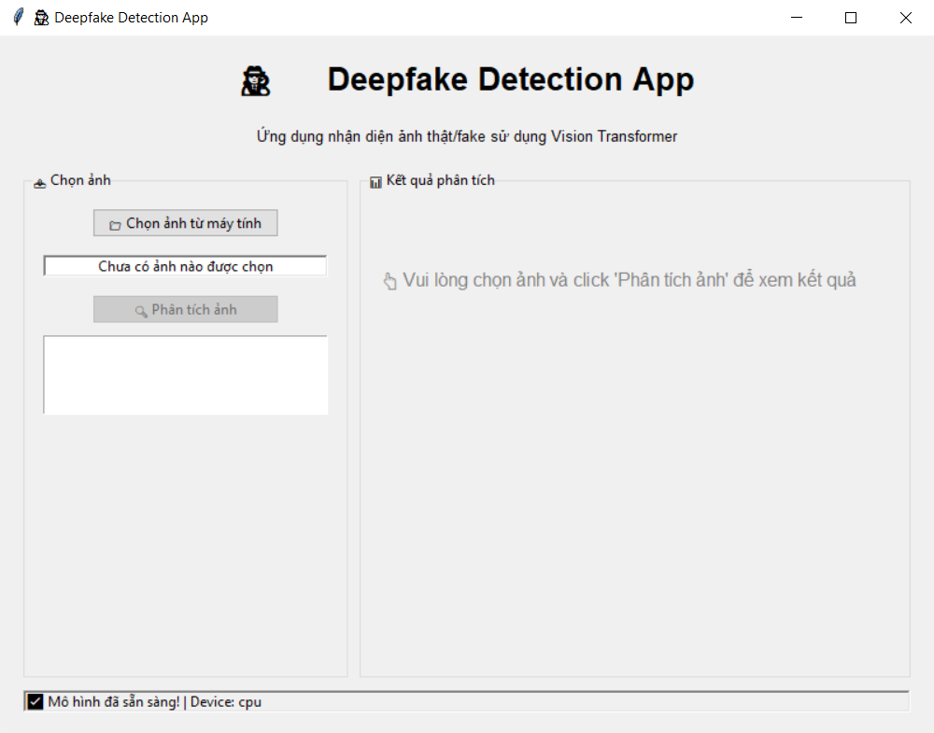
Hình 14. giao diện chính của ứng dụng Deepfake Detection App
Ứng dụng được chia thành hai khu vực chức năng rõ ràng:
Khu vực bên trái – “Chọn ảnh”: Người dùng có thể nhấn nút “Chọn ảnh từ máy tính” để tải một tệp hình ảnh bất kỳ (định dạng JPG, PNG, JPEG, v.v.). Ngay sau khi chọn, tên tệp sẽ hiển thị trong ô thông tin bên dưới, đồng thời nút “Phân tích ảnh” sẽ được kích hoạt.
Khu vực bên phải – “Kết quả phân tích”: Sau khi nhấn “Phân tích ảnh”, mô hình Vision Transformer được tích hợp sẵn trong ứng dụng sẽ tiến hành xử lý, trích xuất đặc trưng và đưa ra dự đoán. Kết quả được hiển thị ngay lập tức, bao gồm:
  - Nhãn dự đoán: Real / Fake.
  - Mức độ tin cậy (Confidence Score): biểu thị độ chắc chắn của mô hình.
  - Thời gian suy luận (Inference Time).
  - Thông tin thiết bị đang sử dụng (CPU hoặc GPU, tùy vào cấu hình hệ thống).
Phía dưới giao diện còn có thanh trạng thái (status bar) thể hiện tình trạng mô hình, ví dụ: “Mô hình đã sẵn sàng | Device: cpu” Điều này giúp người dùng biết rằng hệ thống đã được nạp mô hình Vision Transformer thành công và sẵn sàng xử lý ảnh.
Hình dưới đây minh họa kết quả thực tế của ứng dụng khi người dùng tải lên một ảnh thật. Mô hình Vision Transformer đã phân tích đặc trưng khuôn mặt và đưa ra dự đoán “ẢNH THẬT” với độ tin cậy 68.0%, trong đó xác suất cho lớp Real chiếm 68.0% và lớp Fake là 32.0%.
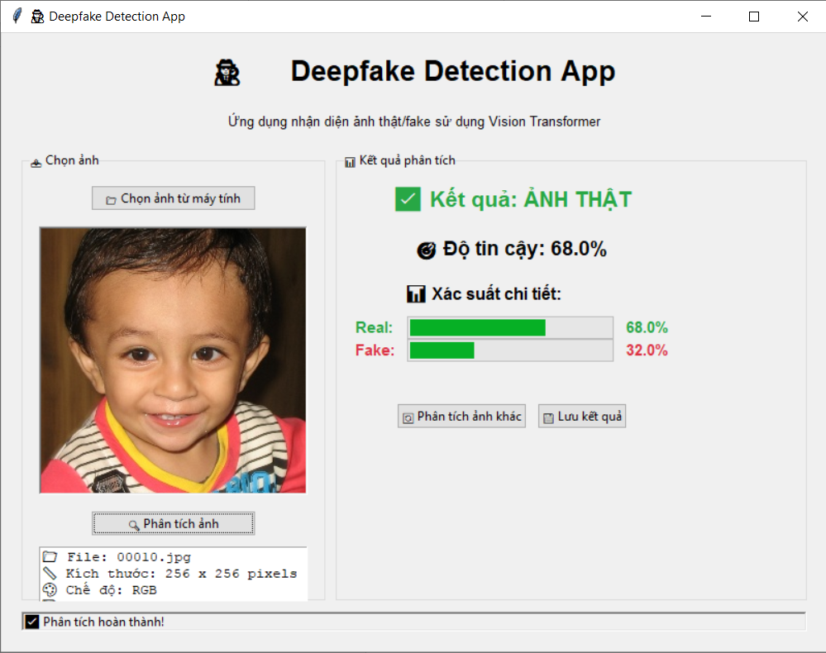
Hình 15. Giao diện ứng dụng Deepfake Detection App khi phân tích một ảnh thật.
Kết quả cho thấy hệ thống có khả năng nhận diện tương đối chính xác, ngay cả với những hình ảnh chụp tự nhiên có ánh sáng và góc chụp khác nhau. Khi độ tin cậy nằm trong khoảng từ 60–80%, ứng dụng vẫn hiển thị kết quả “ẢNH THẬT” nhưng đồng thời gợi ý người dùng có thể kiểm tra thêm bằng cách phân tích nhiều ảnh khác nhau để đảm bảo độ tin cậy cao hơn.

4.4.3. Quy trình hoạt động của ứng dụng
- Tải mô hình: Ứng dụng tự động nạp mô hình Vision Transformer đã được huấn luyện từ trước trên hai tập dữ liệu Deepfake khác nhau.
- Tiền xử lý ảnh: Khi người dùng chọn ảnh, hệ thống thực hiện chuẩn hóa kích thước và giá trị pixel, tương thích với cấu trúc đầu vào của mô hình ViT.
- Trích xuất đặc trưng & Dự đoán: Ảnh được đưa qua khối encoder của Vision Transformer để rút trích đặc trưng không gian, sau đó phân loại thành hai lớp Real hoặc Fake.
- Hiển thị kết quả: Kết quả được thể hiện trực tiếp trên giao diện, bao gồm nhãn phân loại, điểm tin cậy, và các thông báo hỗ trợ người dùng.
Quá trình này chỉ mất trung bình 0.8 – 1.2 giây/ảnh trên CPU thông thường, thể hiện khả năng ứng dụng mô hình Transformer trong các hệ thống chạy thực tế mà không yêu cầu tài nguyên phần cứng cao.

4.4.4. Đánh giá và ý nghĩa thực tiễn
Ứng dụng Deepfake Detection App là bước chuyển quan trọng từ nghiên cứu lý thuyết sang sản phẩm thực tế. Kết quả thử nghiệm cho thấy mô hình Vision Transformer duy trì hiệu suất ổn định khi triển khai trong môi trường ứng dụng. Tỷ lệ dự đoán trùng khớp với kết quả thử nghiệm mô hình trong phần đánh giá trước đó (Accuracy ≈ 98.3% trên bộ Deepfake and Real Images và 87.3% trên bộ Deepfake-dataset).
Điều này khẳng định tính khả thi trong triển khai và độ tin cậy của hệ thống. Ứng dụng không chỉ phù hợp cho mục đích nghiên cứu và giảng dạy, mà còn có tiềm năng mở rộng sang các lĩnh vực nhạy cảm như:
- Xác thực nội dung truyền thông trên mạng xã hội;
- Phát hiện ảnh/video giả mạo trong báo chí, pháp y, hoặc y học;
- Tích hợp vào nền tảng kiểm duyệt nội dung tự động nhằm ngăn chặn lan truyền thông tin sai lệch.

